قواعد البيانات



ACCESS

المحتويات

الفصل الأول: مقدمة في قواعد البيانات 6…….…………………………..… …...
1- البيانات: 6
2- المعلومات: 6
3- قواعد البيانات: 6
4- نظم إدارة قواعد البيانات : 6
5- أهمية قواعد البيانات : 6
6- وظائف قواعد البيانات : 6
7- أنواع قواعد البيانات : 7
أ- من حيث الحجم : 7
ب- من حيث طريقة العمل : 7
8- تنظيم قواعد البيانات داخل قاعدة البيانات : 7
الفصل الثاني : تصميم قاعدة البيانات 8 ……………………………….……...…..
9- تحديد الغرض من قواعد البيانات : 8
10- تحديد الجداول اللازمة : 9
11- تحديد الحقول اللازمة : 10
12-تحديد العلاقات : 10
13- تنقيح تصميم قواعد البيانات : 11
الفصل الثالث : قاعدة البيانات ACCESS 12………………….………………
14- أمثله لقواعد البيانات : 12
15- قاعدة بيانات Access : 12
16- ما هو الجدول ؟ 13
17- ما هو الاستعلام ؟ 14
18- ما هو النموذج ؟ 16
19- ما هو التقرير ؟ 17
20- ما هو الماكرو ؟ 19
21- ماهية الوحدات النمطية ؟ 19
الفصل الرابع : إنشاء جدول البيانات 20 …..……………………………………
22- إنشاء ملف قاعدة البيانات: 20
23- إنشاء جدول جديد باستخدام معالج الجداول :
24- إنشاء جدول جديد يدوياً :
* أنواع الحقول :
* خصائص الحقل :
*تنسيق التاريخ :
*أحجام الحقول الرقمية:
*تنسيق الأرقام :
الفصل الخامس : تعديل جدول البيانات39 …...……………………………….…..
25- تعديل مواصفات جدول البيانات :
26- تعديل السجلات :
27- تعديل البيانات :
28- التبديل بين إظهار البيانات في شكل نموذج أو صفحة بيانات :
الفصل السادس : البحث عن البيانات وترتيبها 31………………………….……...
29- البحث باستخدام معلومة:
* المربع الحواري ( البحث في حقل ) :
30- البحث بجزء من المعلومة :
31- استخدام التصفية للبحث عن مجموعة سجلات :
* محتويات مربع ( عامل تصفيه ) :
32- فرز السجلات :
* الفرز التصاعدي :
* الفرز التنازلي :
الفصل السابع : ربط الجداول35………………………………………..…………
33- أنواع العلاقات : 35
* علاقة واحد مقابل مجموعه One - to - many : ............................. 35
* علاقة واحد مقابل واحد One - to - One : 35
* علاقة مجموعة مقابل مجموعه Many - to - many : 35
34- ربط الجداول ذات العلاقة المشتركة : 35
* إنشاء علاقة ارتباط One - to - many : 35
الفصل الثامن : الاستعلام37………………………………………………….
35- إنشاء استعلام ( يدوياً ) : 37
* نافذة تحديد استعلام : 38
36- إنشاء استعلام ( باستخدام معالج الاستعلامات ): 38
* نافذة معالج الاستعلامات : 39
37- تعديل تصميم الاستعلام : 40
38- ترتيب سجلات الاستعلام : 40
39- تحديد معايير الاستعلام: 40
40- الاستعلام عن سجلات داخل نطاق واحد : 41
* رموز المقارنة: 41
41- الاستعلام بمعرفة جزء من المعلومة : 41
* رموز الاستكشاف Wild Cards : 41
42- تحديد معايير مركبه : 42
الفصل التاسع : النماذج 43
43- أنواع النماذج : 43
44- إنشاء نموذج ( باستخدام معالج النماذج ) : 43
45- تعديل النموذج : 45
* أقسام النموذج : 45
* تغير حجم الأقسام : 46
*إعادة ترتيب الحقول داخل النموذج : 46
46- استخدام عناصر التحكم : 46
* ما هي عناصر التحكم : 46
* استخدام عناصر التحكم 46
*إنشاء عناصر التحكم: 47
* إضافة حقل من الجدول : 48
*إضافة خانة اختيار (Check Box ) : 48
47- تسهيل وضبط إدخال البيانات : 49
* استخدام الأكواد : 49
* ترتيب جدولة عناصر التحكم : 49
* إنشاء أزرار الأوامر: 49
*إنشاء أزرار التبديل : 49
*تخصيص قيمة افتراضيه لعنصر تحكم : 50
48-تصميم نماذج للجداول المرتبطة : 51
* إنشاء نموذج يشتمل على نموذج فرعى : 51
الفصل العاشر: التقارير والملصقات 53
49- إنشاء بطاقات العنونة ( الملصقات ): 53
* أنواع التقارير : 54
50- تصميم تقرير عمود مفرد : 55
* تعديل تصميم التقرير يدوياً: 55
51- إنشاء تقارير المجموعات : 56
*معاينة التقرير : 57
* مراجعة تصميم التقرير : 57
* تعديل رأس المجموعات : 58
*إضافة تعبيرات : 58
* تغير ترتيب السجلات : 58
* طباعة كل مجموعه في صفحه مستقلة : 59
الفصل الحادي عشر : الماكرو 60
52- الماكرو: 60
53- إنشاء الماكرو: 60
54- إنشاء مجموعة ماكرو: 60
55- إجراءات الماكرو: 61
56 - إضافة أزرار أوامر للماكرو داخل النموذج: 62
57- استخدام الشروط في الماكرو :....................................................................63
الفصل الثاني عشر: استخدام Access داخل شبكات اتصال65….…………………...…
58- إنشاء مجموعة عمل: 65
59- إضافة مستخدم جديد: 66
60- إضافة كلمة سر لكل مستخدم: 67
61- إغلاق السجلات: 67
62- تحديد الصلاحيات: 67
63- طباعة أسماء المستخدمين والمجموعات : 68
الفصل الثالث عشر: مقدمة إلى لغةAccess Basic 69
64- المراجع: 69

مقدمـــة

لقد دخل الحاسب الآلي في مجالات الحياة وظهر أثره في حل العديد من المشاكل التي تعانى منها الشعوب والأفراد. ومن تلك المشاكل القدرة على تخزين كم هائل من البيانات وما يترتب عليه من أسلوب حفظ واسترجاع وفهرسة تلك البيانات والتي تتطلب جهد وتكلفة تحتاج إلي وقت طويل وعلى سبيل المثال أسلوب حفظ بيانات الضباط بالقوات المسلحة والطلبة بالمعاهد والكليات العسكرية ومكتب تنسيق الكليات العسكرية ... الخ.ولقد كان الاعتماد حتى ألان على العنصر البشرى فهو الذي يقع عليه العبء كله تقريباً وتتعدد مسئوليته ابتداء من وضع استقبال البيانات ثم فهرستها لحفظها ناهيك عن العوامل الطبيعية التي تتعرض لها أوساط الحفظ الورقية وكما نرى نجد أن هذه العملية الروتينية تستغرق وقت طويل ويعتبر الوقت هو العامل الأساسي والحاسم لجميع الأعمال في هذا العصر.



الفصل الأول
مقدمة في قواعد البيانات

1- البيانات DATA:-
هي الأرقام أو الحروف أو الرموز أو الكلمات القابلة للمعالجة بواسطة الحاسب مثل: الرقم(65) أو كلمة بيانات.
2-المعلومات Information:-
هي بيانات تم تنظيمها أو معالجتها لتحقيق أقصى استفادة منها.
مثال: الرقم (6) والرقم (5) إذا استخدما في عملية الضرب 5×6 أصبحا معلومة مفيدة.
3-قواعدالبيانات Data base :-
هي تجميع لكمية كبيرة من المعلومات أو البيانات وعرضها بطريقة أو بأكثر من طريقة تسهل الاستفادة منها.
مثال : دليل الهاتف الذي يشتمل على أسماء وعناوين وأرقام هواتف سكان مدينة القاهرة يمكن أن نعتبره قاعدة بيانات وبتحقيق الأستفاده من قاعدة البيانات هذه بإدخال رقم المشترك والحصول على أسمه وعنوانه أو إدخال أسم المشترك والحصول على رقم هاتفه وعنوانه وهكذاً.
4-نظم إدارة قواعد البياناتDatabase Management Systems :-
هي مجموعه من البرامج الجاهزة التي تقوم بتنفيذ جميع الوظائف المطلوبة من قاعدة البيانات.
مثال: بعد إضافة عملاء جدد لدليل الهاتف في مدينة القاهرة فإنك قد تحتاج لإعادة ترتيب أسماء المشتركين أبجدياً أو لترتيب عناوينهم، مثل هذا العمل من أحد وظائف إدارة قواعد البيانات.
5- أهمية قواعد البيانات:-
أ-تخزين جميع البيانات بكافة الأنشطة لجهة ما بطرق متكاملة ودقيقه وتصنيف وتنظيم هذه البيانات بحيث يسهل استرجاعها في المستقبل.
ب- متابعة التغيرات التي تحدث في البيانات المخزنة وإدخال التعديلات اللازمة عليها، حتى تكون دائماً في الصورة الملائمة لاستخدامها فور طلبها.
ج- تخزين كم هائل من البيانات التي تتجاوز الإمكانيات البشرية في تذكر تفاصيلها ومن ثم إجراء بعض العمليات والمعالجات التي يستحيل تنفيذها يدوياً.
د- تساعد على تخزين البيانات بطريقه متكاملة، بمعنى الربط بين النوعيات المختلفة للبيانات المعبرة عن كافة الأنشطة.
هـ- تساعد على تحقيق السرية الكاملة للبيانات المخزنة بها بحيث لا تتاح أية معلومات لأي شخص ليس له الحق في الإطلاع عليها.
6- وظائف قواعد البيانات:-
أ- إضافة معلومة أو بيان جديد إلى الملف.
ب- حذف البيانات القديمة والتي لم تعد هناك حاجة إليها.
ج- تغيير بيانات موجودة تبعاً لمعلومات استحدثت .
د- البحث والاستعلام عن معلومة أو معلومات محددة .
هـ- ترتيب وتنظيم البيانات داخل الملفات .
و- عرض البيانات في شكل تقارير أو نماذج منظمه .
ز- حساب المجموع النهائي أو المجموع الفرعي أو المتوسط الحسابي لبيانات مطلوبة .
7- أنواع قواعد البيانات:-
أ - من حيث الحجم:-
(1) مشروعات صغيره:
(a) Access (b) Paradox (c) FoxPro (d) DBASEIII+/IV (e) R:BASE
(2) مشروعات كبيره :
(a) Oracle. (b) SQL (Structured Query Language)
(c) DMS (Database Management System). (d) IDMS (Integrated Database Management System). (e) Informix. (f) Sybase.
ب- من حيث طريقة العمل:-
(1) قواعد البيانات ذات شكل هرميHierarchy Databases
(2) قواعد بيانات شبكية Network Databases
(3) قواعد بيانات علائقية Relational Databases
8- تنظيم قواعد البيانات داخل قاعدة البيانات:-
تخزن المعلومات المطلوبة لقواعد البيانات داخل ( ملفات )، وتوضع هذه الملفات على أحد وسائط التخزين المساعدة مثل القرص المغناطيسي.
كل ملف عبارة عن جدول يشتمل على سطور وأعمده ، ويشتمل كل ملف على مجموعه من السجلات Records ويحتل كل سجل سطراً داخل الملف ، ويقسم كل سجل إلى عدد من الحقول Fields .
-إذا أردنا إعداد دليل تلفونات لسكان مدينة الأبيض ، والملف المطلوب يشتمل على البيانات التالية:-
رقم المشترك الاسم العنوان رقم الهاتف
جدول البيانات Database table) )
الهاتف | العنوان | الاسم | رقم المشترك
4336754  2484354  2505643 | الأبيض  الابيض  الابيض | حسين جمعه بلل  محمد الخاتم حبيب  أحمد محمد مصطفى | 1-  2-  3-
ويحتوى على 3 Records

4
FIELDS

3
Records

شكل (1)

يوضح كيفية تنظيم البيانات داخل جدول قاعدة البيانات.

الفصل الثاني
تصميم قاعدة البيانات

* خطوات تصميم قاعدة البيانات:
9- تحديد الغرض من قواعد البيانات:-
يدلك الغرض من قواعد البيانات على المعلومات التي ستحتاجها منها يمكنك تحديد الموضوعات التي تحتاجها لحفظ حقائق عنها ( الجداول ) والحقائق المراد حفظها عن كل موضوع ( الحقول بداخل الجداول ) وفي سبيل تحديد الغرض من أنشاء قاعدة البيانات يمكنك عمل الآتي:-
أ- أن تتحدث مع المستخدمين المرتقبين لقواعد البيانات.
ب- أن تشاور الآخرين حول نوعية الأسئلة التي تود أن تجيب عنها قاعدة البيانات.
ج- أن تضع تخطيطات للتقارير المراد إنتاجها.
د- أن تجمع النماذج المستخدمة بالفعل في تسجيل البيانات.
وتستعين بكل هذه البيانات في الخطوات التالية للتصميم .
مثال : متابعة حركة المبيعات والمخزون
لنفرض أن شركة ( القدس ) للاستيراد والتصدير التي تسوق المواد الغذائية الفاخرة في جميع أنحاء العالم، تزعم إنشاء قاعدة بيانات تمكنها من متابعة بيانات مبيعات مخزون الشركة.
* * ابدأ بكتابة قائمة الأسئلة التي يجب أن تجيب عليها قاعدة البيانات. مثل:
1- كم بلغ حجم المبيعات من منتجاتنا المتميزة في الشهر الماضي؟
2- أين يقطن أفضل عملاؤنا؟
3- من هو مورد المنتج الأكثر مبيعاً؟
يمكنك بعد ذلك جمع كل النماذج والتقارير التي تحتوى على المعلومات المزمع أن تكون قاعدة البيانات قادرة على إصدارها، مع ملاحظة أن الشركة تستخدم حالياً تقريراً مطبوعاً لمتابعة المنتجات التي تم طلبها ونموذج طلبيات لتسجيل الطلبيات الجديدة. يوضح الشكل التالي هاتين الوثيقتين:

شكل (2) يوضح تقرير متابعة المنتجات التي تم طلبها

تقرير متابعة المنتجات التي تم طلبها

6 فبراير 2010
إسم الصنف أسم المنتج المخزون المطلوب إسم المورد التليفون

شركة القدس للاستيراد والتصدير
نموذج طلبيات
السودان ـ الخرطوم ـ شارع الحرية .
تليفون :0183423143 فاكس 0183423143
الفاتورة إلى : مشحون إلى :
تاريخ الطلبيه :
السعر الإجمالي | الكميه | سعر المنتج | أسم المنتج | رقم المنتج
 | الإجمالي الفرعي
 | تكلفة الشحن
 | الإجمالي
شكل (3) يوضح نموذج طلبيات.
تحتاج شركة القدس أيضاً طباعة عناوين المراسلات البريدية للعملاء والموظفين والموردين.
10- تحديد الجداول اللازمة:-
يتضمن نموذج الطلبيات وتقرير متابعة المنتجات معلومات عن الموضوعات الأتية:
1- العملاء.
2- الموردين.
وتستطيع من هذه القائمة الوصول إلى تصور مبدئي حول جداول قواعد البيانات وبعض الحقول في كل جدول.
3- المنتجات.
4- الطلبيات.
قاعدة بيانات شركة القدس للاستيراد والتصدير
الموظفين العملاء الموردين
الاسم اسم الشركة أسم الشركة
العنوان العنوان العنوان
مندوب الشركة مندوب الشركة
المنتجات الطلبيات
أسم المنتج تاريخ الطلبيه
سعر الوحدة عنوان المورد
الوحدات المخزونة:
الوحدات المطلوبة:

شكل (4) يوضح تصور مبدئي لجداول قاعدة البيانات وبعض الحقول في كل جدول.

11- تحديد الحقول اللازمة:-
لتحديد الحقول داخل كل جدول ، يجب أن تقرر أولاً ماذا تريد أن تعرف عن الأفراد أو الأشياء أو الأحداث المسجلة بالجدول.
* لمحات إرشادية لتحديد الحقول:-
أ- لا تتضمن بيانات محسوبة أو مستنتجة.
ب- ضمن كل المعلومات التي تحتاجها.
ج- تخزين المعلومات حسب أصغر جزء منطقي ( أسم المنتج / فئته / وصفه ).
* حقول المفتاح الأساسي:
أ- لا يسمح بوجود قيما متكررة أو خاليه في حقل المفتاح الأساسي.
ب- قد تستخدم القيمة الموجودة في حقل المفتاح الأساسي للبحث عن السجلات لذلك يراعى ألا يحتوى على عدد كبير من الأرقام أو الأحرف.
ج- يؤثر حجم المفتاح الأساسي على سرعة العمليات في قاعدة البيانات.
12-تحديد العلاقات:-
يوجد ثلاثة أنواع من العلاقات بين الجداول:
أ- إنشاء علاقة ارتباط رأس بأطراف ( One – to – Many ):-
في هذه العلاقة يقابل السجل الواحد في الجدول " أ " عدة سجلات مطابقة في حقل معين في الجدول " ب " ويطابق فى حقل معين أي سجل في الجدول " ب " سجلا واحدا فقط في الجدول " أ ".
مورد
مورد
" أ "

منتج
" ب "
منتج

شكل (5) يوضح علاقة ارتباط رأس بأطراف.

ب- إنشاء علاقة ارتباط أطراف بأطراف ( Many – to – Many ):-
في هذه العلاقة يقابل السجل الواحد في الجدول " أ " عدة سجلات في الجدول "ب " ويقابل السجل الواحد في الجدول "ب" عدة سجلات في الجدول " أ ".
طلبيه
" أ "

X
تفصيل الطلب
منتج
" ب "

شكل (6) يوضح علاقة ارتباط أطراف بأطراف.

ج- إنشاء علاقة رأس برأس ( One – to - One ):-
في هذه العلاقة لا يقابل أي سجل في جدول " أ " أكثر من سجل واحد في جدول " ب " ، ولا يقابل أي سجل في جدول " ب " أكثر من سجل واحد في جدول " أ "

موظف
أ

لاعب كرة
ب

شكل (7) يوضح علاقة رأس برأس.
كان من الممكن إضافة كل حقول جدول (لاعبي الكرة ) إلى جدول ( الموظفين ) ولكن الغرض من جدول ( لاعبي الكرة ) هو متابعة حدث واحد ولن نحتاجه بعد انتهاء الحدث. فضلاً عن ذلك فأن الموظفين ليسوا كلهم من لاعبي الكره وبالتالي فأن وجود هذه الحقول داخل جدول الموظفين سيجعل عدد الحقول الخالية كبيراً. لهذه الأسباب فأنه من المنطقي إنشاء جدول مستقل.
13- تنقيح تصميم قواعد البيانات:-
تأكد من أنك تستطيع استخدام قاعدة البيانات للحصول على الإجابات التي تريدها. ثم ضع تخطيطا مبدئياً للنماذج والتقارير وتأكد من أنها ستظهر البيانات المتوقعة منها ثم أبحث عن أي تكرار غير ضروري للبيانات وتخلص منها.

الفصل الثالث
قاعدة البيانات ACCESS

14- أمثله لقواعد البيانات:-
أ- عناوين العملاء في دليل العناوين.
ب- معلومات حول مبيعات المنتج في دفتر الحسابات الجارية.
ج- نماذج معلومات الموظف في مجلدات الملفات.
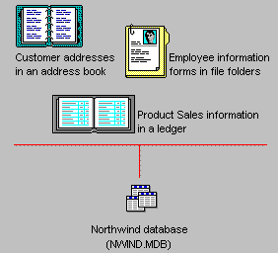

شكل (8) يوضح أمثلة لقواعد بيانات.
مع Access يمكن إنشاء قواعد البيانات العلائقية والتي تقوم بدورها بتخزين البيانات المرتبطة على سبيل المثال ، يمكنك إنشاء قاعدة بيانات علائقية لتخزين كل البيانات المرتبطة بعمل ما - - بيانات حول العملاء، حول المنتجات ، الموظفين ، وهكذا.
وتعمل قاعدة البيانات العلائقيه على جعل عملية البحث عن بياناتك ، تحليلها ،صيانتها ، وحمايتها أمرا في غاية السهولة ، حيث يتم تخزين البيانات في مكان واحد فقط.
15- قاعدة بيانات Access:-
يمكن أن تحتوى قاعدة بيانات Access على ستة أنواع من الكائنات:
1- جداول : تقوم بتخزين بيانات.
2- استعلام: تقوم بتجميع البيانات التي تطلبها من جدول أو أكثر ويمكنك عرض البيانات أو تحريرها في نموذج ، كما يمكنك طباعتها في تقرير.
3- نماذج: تقوم بعرض بيانات من جداول أو استعلامات، لذلك فإن بإمكانك إدخال بيانات ، عرضها ، أو تحريرها.
4- تقارير: تقوم بتلخيص البيانات وعرضها من الجداول والاستعلامات، لذلك فإن بإمكانك طباعة البيانات أو تحليلها.
5- وحدات ماكرو: تقوم بإتمام قاعدة البيانات الخاصة بك عن طريق أداء الإجراءات التي قمت بتحديدها بدون الحاجة إلى البرمجة.
6- وحدات نمطية: تقوم بتخزين برنامج Access Basic الذي يمكنك كتابته لتخصيص قاعدة بياناتك أو تحسينها أو توسيعها.
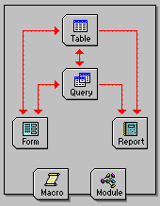

شكل (9) يوضح ستة أنواع من الكائنات التي تحتوى قاعدة بيانات Access عليها.
16- ما هو الجدول؟
* الجدول هو مجموعة من البيانات حول موضوع محدد . على سبيل المثال : يمكن أن يحتوى الجدول على بيانات حول Customers ( العملاء ).
* ينظم الجدول في أعمده (تسمى حقول) وصفوف (تسمى سجلات) . يحتوى كل حقل على معلومات حول أحد العملاء مثل Customers ID (رقم العميل).
* ويحتوى كل سجل على كل المعلومات المتعلقة بأحد العملاء متضمنا Customers ID.
(رقم العميل) Company Name (اسم الشركة) ، Contact Name (اسم مندوب الشركة) الخ.
شكل (10) يوضح جدول بيانات العملاء في طريقة عرض صفحة البيانات.

* طرق عرض الجدول:-
يمكنك العمل بالجدول بطريقتي عرض:
( 1 ) طريقة عرض التصميم. ( 2 ) طريقة عرض صفحة البيانات.
1 ــ طريقة عرض التصميم:
لإنشاء أو تحديث هيكل الجدول ، قم بالعمل في طريقة العرض تصميم الجدول يمكنك تحديد أنواع البيانات التي سوف يحتفظ بها الجدول -- مثلا، أسم الموظف محفوظ كنص، وتاريخ التعيين محفوظ كتاريخ.
2 ــ طريقة عرض صفحة البيانات:
لإضافة ، تحرير، أو تحليل البيانات نفسها -- سرد بالموظفين وتواريخ التعيين -- يتم العمل في طريقة العرض صفحه بيانات الجدول.
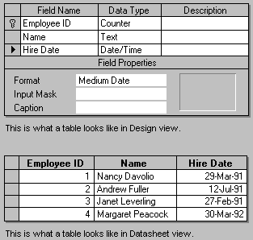

شكل (11) الجزء العلوي يوضح طريقة عرض تصميم جدول البيانات,
والجزء السفلى يوضح طريقة عرض صفحة البيانات.
17- ما هو الاستعلام؟
إن الاستعلام ما هو إلا سؤالا تسأله عن بياناتك. فأنت قد تسأل، مثلاً :
أ- أي الطلبات جاءت من العملاء المقيمين في باريس؟
ب- من الذي كان أفضل موظف مبيعات خلال الربع الأخير من السنة؟
ج- ما هي الحسابات المستحقة؟
يقوم Access بجمع البيانات التي تجيب على سؤالك من جدول أو أكثر. إن هذه البيانات هي المجموعة الحيوية (إذا كنت تستطيع التحرير فيها)، أو لقطه (إذا كنت لا تستطيع التحرير فيها).
وفى كل مره تشغل فيها الاستعلام تحصل على أحدث المعلومات في المجموعة الحيوية. ويقوم Access إما بعرض المجموعة الحيوية أو اللقطة لمشاهدتها، أو تنفيذ إجراء ما فيها مثل حذف بعض البيانات أو تحديثها.
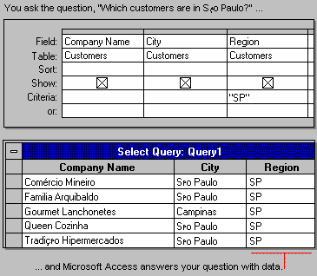

شكل (12) الجزء العلوي يوضح طريقة عرض تصميم الاستعلام,
والجزء السفلى يوضح طريقة عرض صفحة البيانات.
* طرق عرض الاستعلام:-
يمكنك العمل بالاستعلام في طريقتي العرض:
( 1 ) طريقة عرض التصميم. ( 2 ) طريقة عرض صفحة البيانات.
1 ــ طريقة عرض التصميم:
لإنشاء أو تحديث هيكل الاستعلام ، قم بالعمل في طريقة العرض تصميم. هنا تسأل أسئلة عن بياناتك لتحديد لأي بيانات تريدها ، وتحديد كيفية ترتيبها.
2 ــ طريقة عرض صفحة البيانات:
لإضافة ، تحرير ، تحليل البيانات نفسها -- البيانات المحتواة بداخل المجموعة الحيوية أو فئة السجل التي تجيب عن الأسئلة التي استوضحتها.

ـــ قم بالعمل في عرض استعلام صفحة البيانات.
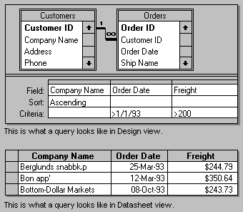

شكل (13) يوضح الاستعلام عن طلبات العملاء بعد يوم 1/1/1993 وأكثر من 200 دولار.
18- ما هو النموذج؟
يستخدم النموذج في عرض وتحرير المعلومات في قاعدة البيانات سجلاً سجلاً.
* النموذج:
1- يعرض فقط المعلومات التي تريد أن تراها وبالطريقة التي تريد أن تراها بها.
2- يستخدم عناصر تحكم مألوفة مثل مربعات النصوص وخانات الاختيار المستخدمة في Windows مما يجعل عرض وإدخال البيانات سهلاً.
3- يمكن أن يكون ملونا ومميز الشكل لأن لك إمكانيات التحكم في حجم ومظهر كل من مكوناته.
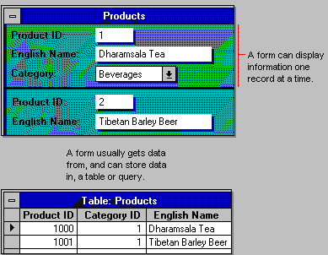

شكل (14) يوضح طريقة عرض نموذج البيانات.
* طرق عرض النموذج:
يمكنك العمل بالنموذج في طرق عرض مختلفة.
( 1 ) طريقة عرض التصميم الأساسي. ( 2 ) وطريقة عرض النموذج.
1 ــ عرض التصميم:
لإنشاء أو تحديث هيكل النموذج ، يتم العمل في تصميم النموذج . يمكنك إضافة التحكمات (Controls) إلى النموذج المنضمين إلى الحقول في الجدول أو الاستعلام، بما فيهم مربعات النص ، أزرار الاختيارات ، الرسومات ، والصور.

2 ــ عرض النموذج:
لإضافة ، تحرير أو تحليل البيانات نفسها ، سجل سجل ، يتم العمل في عرض النموذج. يمكنك أيضاً العمل بالنموذج في عرض قاعدة البيانات لمشاهدة عرض تقديمي صف وأعمدة للبيانات.
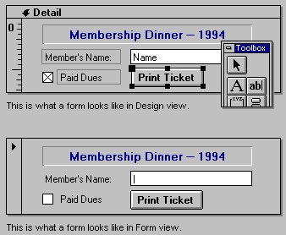

شكل (15) يوضح طريقة عرض تصميم نموذج البيانات.
19- ما هو التقرير؟
تستخدم التقرير لعرض معلومات من قاعدة بياناتك وطباعتها.
* التقرير:
1- يعرض المعلومات التي تريدها فقط بالطريقة التي تريدها.
2- يمكنه تجميع السجلات في عدة مستويات ، كما يمكنه حساب الإجماليات والمتوسطات باختبار القيم من عدة سجلات. كذلك فإنه جذاب ومميز حيث أنك تملك القدرة على التحكم في حجم كل شئ في التقرير ومظهرة.

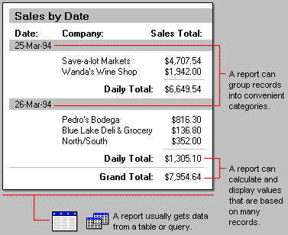

شكل (16) يوضح طريقة عرض المعاينة قبل الطباعة للتقرير.
* طرق عرض التقرير؟
يمكنك العمل بالتقرير في طريقتي العرض.
( 1 ) طريقة عرض التصميم: ( 2 ) طريقة المعاينة قبل الطباعة:
1 ــ طريقة عرض التصميم:
لإنشاء تصميم أو تحديث هيكل التقرير، يتم العمل في عرض التصميم. يمكنك إضافة عناصر التحكم التي تنضم إلى الحقول في الجدول أو الاستعلام، أو عناصر التحكم غير المنضمة التي تحسب الإجماليات أو المتوسطات.
2 ــ طريقة المعاينة قبل الطباعة:
لطباعة أو تحليل البيانات نفسها ، يتم العمل في المعاينة قبل الطباعة. يمكنك أيضاً فتح التقرير في عرض تمهيدي للمثال للتأكد بسرعة من تخطيطها.
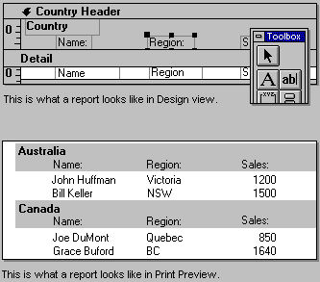

شكل (17) يوضح طريقة عرض التصميم للتقرير.

20- ما هو الماكرو؟
الماكرو هو مجموعة من الإجراءات.كل إجراء في الماكرو يفعل شئ -- مثل فتح النموذج أو طباعة التقرير. بإمكانك كتابة وحدات الماكرو ولتشغيل المهام الشائعة تلقائياً - لمساعدتك في العمل بكفاءة وتوفير الوقت.
إذا أديت مهام معينة بصفة متكررة ، فمن الأرجح إنشاء ماكرو ينفذها لك.
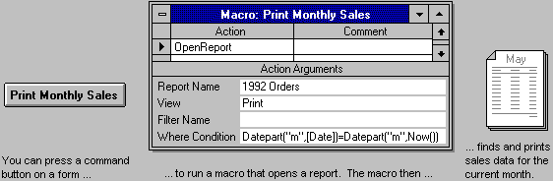

شكل (18) يوضح طريقة عرض تصميم الماكرو.
* بعض الأشياء التي يمكن أن تقوم بها وحدات الماكرو:-
1- فتح النماذج التي تستخدمها يومياً تلقائياً.
2- فتح النموذج الثاني بنقرة زر، والبحث عن السجلات المرتبطة بهذا النموذج.
3- إعداد وطباعة التقارير.
4- مراجعة البيانات للتأكد من صحتها.
21- ماهية الوحدات النمطية؟
الوحدات النمطية وحدات من الرمز كتبت بلغة Access Basic. يمكنك كتابة واستعمال الوحدات النمطية للتحول التلقائي وتخصيص قاعدة بياناتك بطرق معقدة جداً.
ولاستعمال الوحدات النمطية تحتاج لأن تكون لديك دراية بالبرمجة بلغة البيسك، أو مستعداً للتعلم. وهى أقوى بكثير من وحدات الماكرو، ولكن أكثر تعقيداً في الكتابة.

الفصل الرابع
إنشاء جدول البيانات

22- إنشاء ملف قاعدة البيانات:-
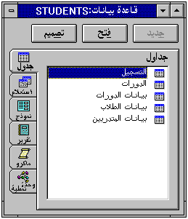

شكل (19) يوضح نافذة قاعدة بيانات الطلاب والكائنات الخاصة بها.
لإنشاء قاعدة بيانات لحفظ بيانات طلبة أحد المعاهد التعليمية، أتبع الخطوات الآتية:
1- من قائمة (ملف) أختر (قاعدة بيانات جديدة).
2- تحت خانة (أسم الملف) أكتب Trainees ( لا يزيد عن 8 حرف ).
3- أختر OK.
23- إنشاء جدول جديد باستخدام معالج الجداول:-
1- من نافذة قاعدة البيانات نشط زر ( جدول ).
2- أختر زر جديد سيظهر شكل (20).
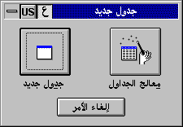

شكل (20) يوضح صندوق حواري لجدول جديد.
3- أختر زر ( معالج الجدول ) سيظهر شكل (21).
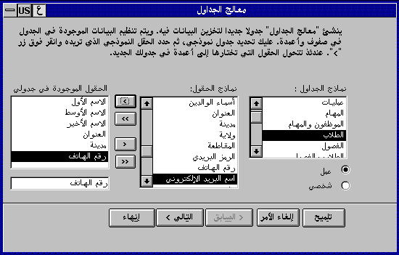

شكل (21) يوضح أولى خطوات معالج الجداول.
تحصل على مربع جديد ( معالج الجداول ) يحتوى على الخانات والاختيارات الآتية:
أ- نماذج جاهزة للجداول. ( نماذج جداول ).
ب- نماذج جاهزة للحقول. ( نماذج الحقول ).
ج- الحقول التي تختارها لتكون ضمن الجدول المختار. ( الحقول الموجودة في جدول ).
4- نشط الخيار (عمل ) حتى يمكن إظهار جميع الجداول الخاصة بالعمل.
5- تحت خانة ( نماذج الجداول ) أختر جدول ( Students ) الطلاب.
تظهر الحقول الموجودة بهذا الجدول تحت خانة ( نماذج الحقول ).
يجب أن نحدد بدقة الحقول التي سيشتمل عليها الجدول، فبالضغط على زر (>>) سيقوم بنقل جميع الحقول إلى الجدول، أما الضغط على زر ( > ) سيقوم بنقل الحقل المختار فقط.
نفرض أن البيانات المطلوبة في جدول الطلاب كما يلي:
الاسم الأول - الاسم الأوسط - الاسم الأخير - العنوان - المدينة - رقم الهاتف.
6- أختر أسماء الحقول السابق ذكرها حقلاً حقلاً ثم أضغط على زر (< ).
7- أختر زر ( التالي> ) الموجود في أسفل نافذة معالج الجداول للانتقال إلى المرحلة التالية من تصميم الجدول شكل (22).
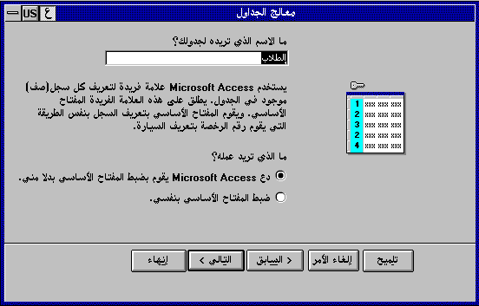

شكل (22) يوضح الخطوة التالية لمعالج الجداول.
8- تحت خانة ( ما الاسم الذي تريده لجدولك؟ ) أكتب (معهد تعليمي ).
وهذا الاسم غير أسم الملف الذي يخضع لشروط صعبه يحددها نظام التشغيل، ولكي تتذكر هذا الاسم عندما ترجع إلى الجدول فيما بعد يجب أن يكون الاسم ذو دلاله.
9- نشط الخيار ( دع Access يقوم بضبط المفتاح الأساسي ).
والمقصود به أن يستخدم Access علامة مميزه لكل سجل، تقوم هذه العلامة المميزة بتعريف السجل وتمييزه عن غيره من سجلات الجدول.
والهدف من تخصيص مفتاح أساسي هو أن تمنع تكرار دخول نفس البيانات في نفس الحقل المستخدم كمفتاح رئيسي. يسهل المفتاح الأساسي البحث في الجدول فيما بعد أو عمل الاستفسارات المطلوبة.
10- أختر زر ( التالي< ) للانتقال إلى المرحلة التالية من تصميم الجدول شكل (23).
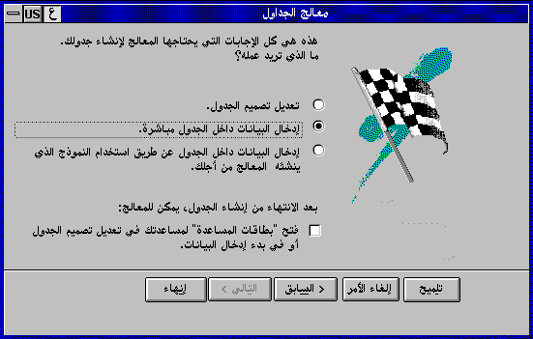

شكل (23) يوضح الخطوة الأخيرة لمعالج الجداول.
11- أختر الخيار (إدخال البيانات داخل الجدول عن طريق استخدام النموذج الذي ينشئه المعالج من أجلك).
12- أختر زر ( إنهاء ).
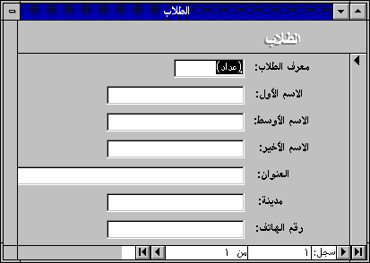

شكل (24)يوضح نموذج إدخال بيانات الطلاب.
سيقوم المعالج بإعداد نموذج لإدخال البيانات شكل (24).
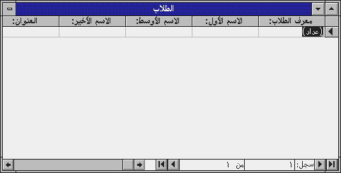

شكل (25) يوضح صفحة البيانات للطلاب.
ويمكن استخدام زر ( عرض البيانات ) وزر ( عرض النموذج ) للتبديل بين عرض النموذج وعرض صفحة البيانات شكل (25).
ويعتبر نموذج الإدخال كائن منفصل عن الجدول، يجب تسمية نموذج الإدخال وحفظه على القرص ليسهل استرجاعه.
13- من قائمة ( ملف ) اختر ( حفظ نموذج ).
14- تحت أسم النموذج أكتب ( نموذج بيانات نظام معهد تعليمي ).
15- أختر ( موافق ).
24- إنشاء جدول جديد يدوياً:-
1- أفتح قاعدة البيانات ( Trainees ) وذلك من قائمة ( ملف ) أختر ( فتح ) ثم أختر أسم قاعدة البيانات.
2- من نافذة قاعدة البيانات المفتوحة أختر ( جدول ) ثم أختر ( جديد ).
تظهر نافذة تصميم الجدول ويسمى هذا الشكل Design View شكل (26).
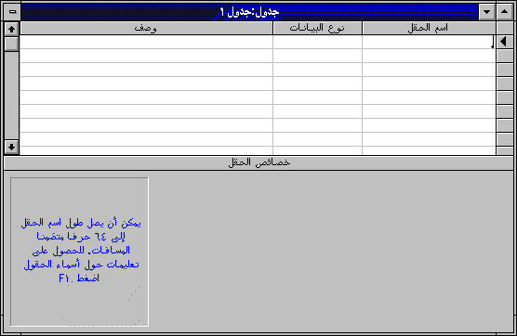
شكل (26) يوضح الشكل البنائى لجدول البيانات فارغاً.
* أنواع الحقول:-
أ- نص Text : يشمل الحروف والأرقام والعلامات الخاصة والمسافات الخالية بحد أقصى 255 حرفاً، ولا يمكن إجراء عمليات حسابيه على محتوياته.
ب- رقمي Numeric: يشتمل على الأرقام التي ستجرى عليها عمليات حسابيه.
ج- تاريخ / وقت Date\Time: يشتمل على بيانات تاريخ ووقت، ويمكن إجراء عمليات حسابيه على محتوياته.
د- نعم / لا Yes\No : يستخدم كشرط ( Boolean Expression ).
هـ- عملة Currency: يستخدم لتسجيل العملة ويقبل حتى 15 رقم صحيح و 4 بعد العلامة العشرية.
و- مذكرة Memo: يستخدم لتسجيل كميه كبيره من النصوص بطريقه بعيده عن قيود قاعدة البيانات ، وهذا الحقل لا يمكن فهرسته وسعة الحقل 64000 حرف.
ز- عداد Counter: يستخدم في حالة الحاجة لترقيم البيانات تسلسلياً.
ج- كائن OLE Object: يستخدم لتخزين كائن موجود في برنامج أخر مثل الصور والرسوم.
3- أسفل أسم الحقل ( يمكن أن يصل إلى 64 حرفاً ) أكتب ( رقم المتدرب ) شكل (27).
4- أسفل نوع البيانات أختر ( نص ) شكل (27).
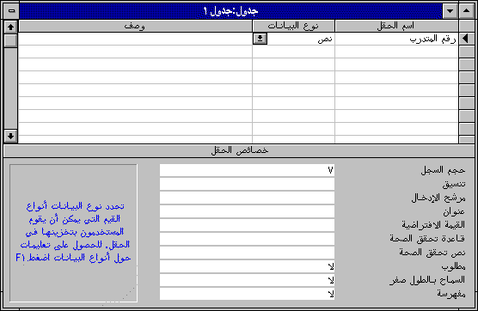
شكل (27) يوضح تصميم جدول البيانات.
5- أمام حجم السجل ( الحقل ) أكتب ( 7 ) شكل (27).
* خصائص الحقل:-
أ- حجم الحقل: يظهر مع البيانات النصية والرقمية فقط لتحديد أقصى طول للحقل.
ب- تنسيق: لتحديد الطرق التي ستظهر بها بيانات الحقل.
جـ- الأماكن العشرية: يظهر مع البيانات الرقمية والعملة فقط لتحديد عدد الخانات العشرية.
د- مرشح الإدخال: يسمح باختيار نموذج جاهز لتظهر بيانات الحقل مطابقة له.
هـ- عنوان: يسمح باختيار عنوان ليظهر في النماذج والتقارير والملصقات بدلاً من أسم الحقل.
و- القيمة الافتراضية: تتسبب في إظهار قيمة افتراضية في الحقل مع كل سجل جديد في حالة إدخال البيانات.
ز- قاعدة تحقق الصحة: تعبير لتحديد القيم التي يمكن إدخالها في الحقل، وهذا التعبير يختبر البيانات الداخلة إلى الحقل ليتحقق أنها موافقة لشرط معين ويمنع إدخال بيانات غير موافقة لهذا الشرط.
ج- نص تحقيق الصحة: رسالة الخطأ التي تظهر عند إدخال قيمة غير مسموح بها من قبل قواعد التحقق من الصحة.
ط- مطلوب: يحدد هل مطلوب قيمة لهذا الحقل أم لا.
ى- السماح بالطول صفر: هل يسمح بسلاسل فارغة أم لا في البيانات النصية ويستخدم مع الحقول النصية والمذكرة فقط.
ك - مفهرسه: هل مطلوب إنشاء فهرس لهذا الحقل.
6- أسفل عمود ( وصف ) أكتب ( يشتمل هذا الحقل على كود لكل متدرب مميز ومختلف عن باقي المتدربين ) وهو يسع حتى 255 حرفاً.
7- أدخل المواصفات الحقول التالية :شكل (28).
أسم العائلة | أسم الأب | الاسم الأول | أسم الحقل
نص | نص | نص | نوع البيانات
بدون | بدون | بدون | الوصف
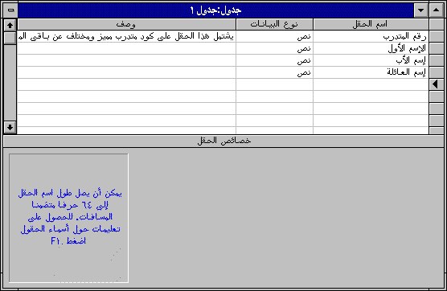
شكل (28) يوضح تصميم جدول بيانات الطلاب.
8- أدخل مواصفات الحقل التالي:
تاريخ الميلاد | أسم الحقل
تاريخ / وقت | نوع البيانات
تاريخ عام | تنسيق
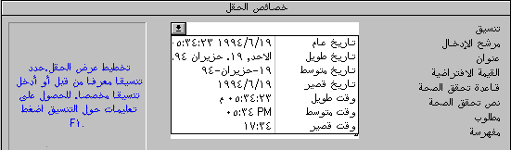
شكل (29) يوضح كيفية ضبط خصائص الحقول.
*تنسيق التاريخ: شكل (29):-
(1) تاريخ عام: 15/1/1997 م و10:44:23ص.
(2) تاريخ طويل: الأحد 5 مارس 1997 .
(3) تاريخ قصير: 3/4/1997.
(4) وقت طويل: 10:34:44ص.
(5) وقت متوسط: 10:44ص.
(6) وقت قصير: 17:44.
9- أدخل مواصفات الحقول التالية:
هاتف المنزل | هاتف العمل | المدينة | العنوان | أسم الحقل
نص | نص | نص | نص | نوع البيانات
10- أدخل مواصفات الحقل التالي:
التكلفة | أسم الحقل
رقم | نوع البيانات
مزدوج | حجم السجل
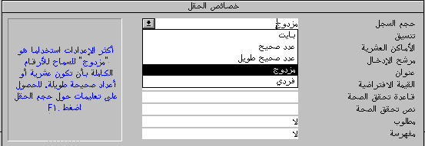
شكل (30) يوضح كيفية ضبط خاصية حجم السجل.
*أحجام الحقول الرقمية: شكل (30):-
(1) بايت: تخزن به أرقام صحيحة فقط من صفر : 255.
(2) عدد صحيح: تخزن به أرقام صحيحة فقط من - 32768 :32767.
(3) عدد صحيح طويل: تخزن به أرقام صحيحة فقط - 2147483648 : 2147483648.
(4) مزدوج: تخزن به أرقام صحيحة وعشريه حتى 7.
(5) فردى: تخزن به أرقام صحيحة وعشريه حتى 15.
عام | تنسيق
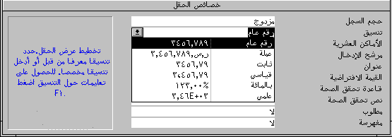
شكل (31) يوضح كيفية ضبط حقل التنسيق.
*تنسيق الأرقام: شكل (31):-
(1) عام: رقم الإدخال = 1234.567 ، يظهر =1234.567. ( كما هو ).
(2) عملة: رقم الإدخال = 1234 ، يظهر =ج م 1.234.
(3) ثابت: رقم الإدخال = 1234.567 ، يظهر =1234.57.
(4) قياسي: رقم الإدخال = 1234.567 ، يظهر =1.234.57.
(5) بالمائة: رقم الإدخال = 12345 ، يظهر = % 12.35.
(6) علمي: تستخدم الرموز العلمية.
11-أدخل مواصفات الحقل التالي:
مصري | أسم الحقل
نعم/ لا | نوع البيانات
نعم / لا ( لظهور كلمة لا تلقائياً ) | تنسيق
12- أدخل مواصفات الحقل التالي:

ملاحظات | أسم الحقل
مذكرة | نوع البيانات
13- تخصيص المفتاح الأساسي للجدول:
أ- أختر حقل رقم المتدربين.
ب- من قائمة تحرير اختر ضبط المفتاح الأساسي.
14- حفظ جدول البيانات وتسميته : ( حتى 64 حرفاً ).
أ- أفتح قائمة ( ملف ) ثم أختر ( حفظ باسم ) شكل (32).
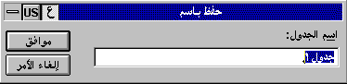

شكل (32) يوضح صندوق حواري لحفظ الجدول.
ب- أكتب ( بيانات المتدربين ).
جـ- أختر ( موافق ).
الفصل الخامس
تعديل جدول البيانات

25- تعديل مواصفات جدول البيانات:-
1- فتح قاعدة البيانات:
أ- أفتح قائمة ( ملف ) ثم أختار ( فتح قاعدة بيانات ).
ب- أختر الملف ( Students ) من أسطوانة التمرين.
جـ- أختر ( موافق ).
2- فتح جدول البيانات:
أ- أختر زر ( جدول ).
ب- أنقر جدول ( بيانات المتدربين ) نقرا مزدوج.
يظهر جدول البيانات خالياً، ويسمى هذا الشكل ( عرض صفحة البيانات ).
جـ- من شريط الأدوات أختر زر عرض التصميم.
3- تعديل طول حقل رقم المتدرب من (7) إلى (5):
أ- أختر حقل (رقم المتدرب) وأنتقل إلى خانة ( نوع البيانات ).
ب- أنتقل إلى ( حجم السجل ) ثم أكتب 5 بدلاً من 7.
4- إضافة حقل جديد للجدول باسم ( الجهة ) بعد حقل ( أسم العائلة ):
أ- أختر حقل ( تاريخ الميلاد ).
ب- أفتح قائمة ( تحرير ) ثم أختر ( إدراج )، سيظهر سطر جديد.
جـ- أكتب ( الجهة ) تحت عمود ( أسم الحقل ) ثم أختر نوع الحقل (نص).
5- حذف حقل ( هاتف المنزل ):
أ- أختر حقل ( هاتف المنزل ).
ب- أفتح قائمة ( تحرير ) ثم أختر ( حذف صف ).
جـ- أختر ( موافق ).
6- تعديل أسم حقل ( هاتف العمل ) إلى ( رقم الهاتف ):
أ- أنتقل إلى حقل ( هاتف العمل ) ثم إلى خانة ( أسم الحقل ).
ب- أختر أسم الحقل ثم أكتب ( رقم الهاتف ).
7- إعادة ترتيب الحقول داخل الجدول:
( لنقل حقل " سوداني " من مكانه إلى بعد حقل " أسم العائلة " ):
أ- أختر الحقل ( سوداني ).
ب- باستخدام خاصية السحب والإلقاء أسحب الحقل إلى أن يستقر تحت حقل (أسم العائلة).
26- تعديل السجلات:-
1- أفتح قاعدة البيانات ( Sales ).
2- أنقر جدول ( بيانات العملاء ) نقراً مزدوجاً.
3- أضف سجل جديد يشتمل على البيانات التالية:
أ- رقم العميل: 11111 . ب- أسم العميل: مدرسة قواعد البيانات.
ج- العنوان: 50 ش عثمان بن عفان. د- المدينة: سندباد.
هـ- رقم الهاتف: 1234567. و- المشتريات حتى تاريخه: 7508 جنيهاً.
هذا هو السجل الحالي.
المكان الذي سيدخل فيه سجل جديداً.
تغييراً حدث على السجل ولكنه لم يحفظ.
27- تعديل البيانات: -
1- حرك المؤشر حتى تضعه فوق كلمة سندباد في حقل المدينة ثم أضغط F2.
2- أكتب: مدينة أكسس. ( ستحل الكلمة الجديدة محل الكلمة الموجودة).
3- لحذف الكلمة الموجودة فقط أضغط مفتاح ] Del [.
4- للتراجع عن أخر تعديل في أي مكان بالجدول ( آخر حروف كتبتها ). أضغط على .
5- للتراجع عن أخر تعديل في الحقل / السجل الذي تقوم بتعديل بياناته. أضغط
6- للانتقال من سجل لأخر أنظر الشكل التالي:
7- لحذف سجل قم باختياره أولاً ثم أضغط على مفتاح Del ثم أختر موافق.
28- التبديل بين إظهار البيانات في شكل نموذج أو صفحة بيانات:-
1- من نافذة قاعدة البيانات اختر زر ( نموذج ).
2- أنقر النموذج بيانات العملاء نقراً مزدوجاً.
3- للانتقال لعرض صفحة البيانات أختر زر .
4 -للانتقال لعرض نموذج أختر زر .
الفصل السادس
البحث عن البيانات وترتيبها

29- البحث باستخدام معلومة:-
( البحث عن: شركة الحاسبات المتحدة في حقل أسم العميل ).
1- أفتح قاعدة البيانات Sales.
2- أفتح جدول بيانات العملاء.
3- أختر العمود الذي ترغب البحث فيه ( عمود أسم العميل سواء بوضع المؤشر داخله أو اختيار العمود كله ).
4- من شروط الأدوات أختر زر البحث شكل (33).
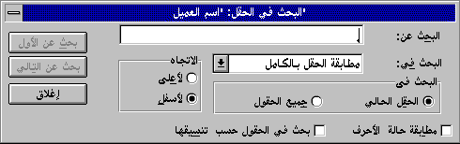

شكل (33) يوضح مكونات صندوق حواري للبحث عن بيان محدد.
* المربع الحواري ( البحث في حقل ):-
الحقل الحالي: البحث سيتم في الحقل المختار.
جميع الحقول: البحث سيتم في جميع حقول الجدول.
لأعلى: البحث سيتم من الحقل الحالي إلى أعلى.
لأسفل: البحث سيتم من الحقل الحالي إلى أسفل.
5- أمام خانة ( البحث عن ) أكتب : شركة الحاسبات المتحدة.
6- أختر زر ( بحث عن الأول ).
7- نظرا لاحتمال وجود عميل آخر بنفس الاسم داخل جدول البيانات، وللتأكد أختر زر (بحث عن التالي).
8- ستظهر الرسالة الموضحة بالشكل عالية، أختر زر ( لا ) لإنهاء البحث.
30- البحث بجزء من المعلومة:-
( البحث عن: المتحدة في حقل أسم العميل ).
1- أنتقل إلى بداية الجدول ثم ضع المؤشر إلى داخل حقل أسم العميل.
2- من شريط الأدوات أختر زر البحث شكل (34).
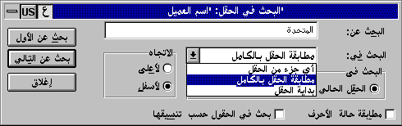
شكل (34) يوضح خاصية البحث في أي جزء من الحقل.
3- أمام خانة البحث عن اكتب : المتحدة.
4- من خانة البحث في : أختر ( أي جزء من الحقل ).
لأن كلمه المتحدة جزء من حقل أسم العميل.
5- أختر زر ( بحث عن الأول ). ستحصل على أو سجل يحتوى على معيار البحث.
6- ونظراً لاحتمال وجود عميل آخر بنفس الاسم أختر زر ( بحث عن التالي ).
7- كرر الخطوة رقم 6.
8- أختر زر ( لا ) ثم ( موافق ).
31- استخدام التصفية للبحث عن مجموعة سجلات:-
1- تأكد أن صفحة البيانات في جدول بيانات العملاء مفتوحة.
2- أختر مفتاح تحرير عامل التصفية / الفرز

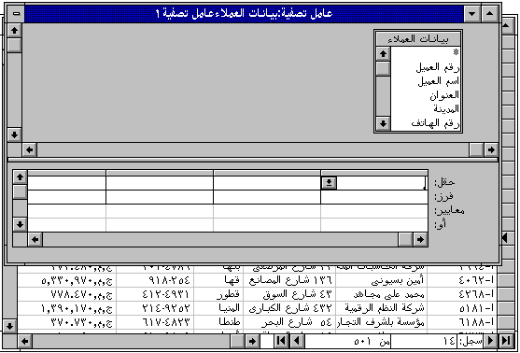
شكل (35) يوضح نافذة عامل التصفية لبيانات العملاء.
* محتويات مربع ( عامل تصفيه ): شكل (35):-
أ- شريط العنوان: أي نافذة الجدول.
ب- أسماء الحقول: في الجزء العلوي من الجدول نافذة بأسماء الحقول الموجودة في الجدول. جـ- معايرة التصفية: لتحديد الحقول والمعايير المستخدمة لتصفية السجلات.
3- أختر حقل ( المدينة ) بالنقر المزدوج.
4- أنتقل إلى أول خليه أمام سطر معايير ثم أكتب ( طنطا ) ثم أضغط إدخال.
5- طبق عامل التصفية عن طريق الضغط على مفتاح تصفيه / فرز .
6- أختر زر لإضافة معيار آخر.
7- أضف حقل ( المشتريات حتى تاريخه ) ثم أكتب المعيار( 5000< ).
** حتى يمكن الحصول على سجلات عملاء (طنطا ) الذين تزيد مشترياتهم عن 5000 جنيه.
8- أختر زر .
9- أختر زر لإظهار جميع السجلات.
32- فرز السجلات:-
ومعناه ترتيب السجلات في جدول البيانات ترتيباً إما تصاعدياً أو تنازلياً وفق مجيئها في حقل معين. والفرز الذي سنقوم بتنفيذه الآن فرز سريع أي تظهر نتائجه على الشاشة فقط.
* الفرز التصاعدي:-
( لترتيب سجلات أسماء المدن تصاعدياً أي من الألف إلى الياء ).
1- أختر أي حقل من حقول ( المدينة ).
2- من شريط الأدوات أختر فرز تصاعدي .
* الفرز التنازلي:-
( لترتيب السجلات بحيث تظهر أكبر المشتريات في البداية يليها الأقل فالأقل )
1- أختر أي حقل من حقول ( المشتريات حتى تاريخه ).
2- من شريط الأدوات أختر فرز تنازلي .

الفصل السابع
ربط الجداول

ربط الجداول يعنى إنشاء علاقة ارتباط دائمة بين جدولين أو أكثر، ويكون من نتيجتها استخراج بيانات من كلا الجدولين وإظهارها في النماذج أو التقارير أو استعلامات.
ومن الضروري ربط الجداول لأن التصميم الجيد لقاعدة البيانات يتطلب منك أن تنشئ جداول صغيره يشتمل كلاً منها على بيانات ذات طبيعة واحدة.
33- أنواع العلاقات: -
يمكن ربط جدولين إذا كان كليهما يشتمل على حقل أو أكثر بهما نفس البيانات، وعادةً تسمى الحقول في كلا الجدولين بنفس الاسم.
وهناك ثلاث أنواع من العلاقات:-
* علاقة واحد مقابل مجموعة One - to - many:-
هي الأكثر استخداماً، وتعنى أن السجل الواحد في جدول البيانات ( الجدول الرئيسي Primary Table ) يقابله أكثر من سجل في جدول آخر ( الجدول المرتبط Related Table ).
* علاقة واحد مقابل واحد One - to - One :-
هذا النوع أقل استخداماً من النوع السابق، وفيه كل سجل في الجدول الرئيسي يقابله سجل واحد في الجدول المرتبط به ( فمثلاً : عندما ترغب في فصل معلومات العميل إلى بيانات عامه وبيانات خاصة).
* علاقة مجموعة مقابل مجموعه Many - to - many :-
هذا النوع نادر الاستخدام وفيه يقابل كل سجل من الجدول الرئيسي عدة سجلات في الجدول المرتبط، ويقابل السجل الواحد في الجدول المرتبط عدة سجلات في الجدول الرئيسي (المنتجات وأوامر الشراء)، وهذا النوع من العلاقات معقد، لذا يجب ربط الجدولين بأسلوب غير مباشر وذلك بإنشاء جدول ثالث يعمل على تجزئة علاقة (ارتباط مجموعه مقابل مجموعه) إلى علاقتين من نوع ( واحد مقابل مجموعه )، وفى هذه الحالة تضع المفتاحين الأساسيين لكلا الجدولين في الجدول الثالث.
34- ربط الجداول ذات العلاقة المشتركة:-
قبل إنشاء علاقة بين جدولين تأكد أن:
1- كلا الجدولين يهما حقل / حقول متشابهة.
2- تحديد الجدول الرئيسي والجدول التابع.
3- إذ لم يكن الجدول التابع يشتمل على حقل يتطابق مع حقل المفتاح الأساسي في الجدول الرئيسي، أضف حقلاً جديداً في الجدول التابع بنفس مواصفات حقل المفتاح الأساسي في الجدول الرئيسي.
4- لا يمكن تعديل مواصفات أو حذف الحقول التي أسست علاقة الربط إلا إذا ألغيت علاقة الربط بين الجدولين أولاُ.
* إنشاء علاقة ارتباط One - to - many:-
في قاعدة البيانات ( SALES ) قم بربط جدول ( أجماليات الفواتير] جدول أساسي[ )، وجدول ( تفصيلات الفواتير ] جدول مرتبط [ ). يشتمل كلا الجدولين على حقل (رقم الفاتورة) ، ويعتبر هو المفتاح الأساسي للجدول الأساسي.
1- أفتح قاعدة البيانات ( SALES ). 2- من قائمة ( تحرير) أختر أمر ( علاقات ).
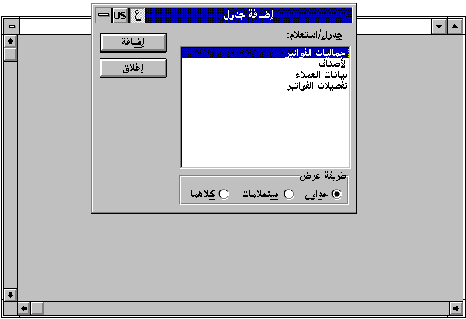
شكل (36) يوضح نافذة لإنشاء العلاقات.
3- أضف جدول ( إجماليات الفواتير ) وجدول ( تفصيلات الفواتير ) ليضافوا داخل نافذة العلاقات شكل (36).
4- من نافذة علاقات أسحب حقل ( رقم الفاتورة ) من جدول ( إجماليات الفواتير ) وألقه فوق حقل ( رقم الفاتورة ) في جدول ( تفصيلات الفواتير ) شكل (37) ، ثم نشط ( فرض التكامل المرجعي ) شكل (37).
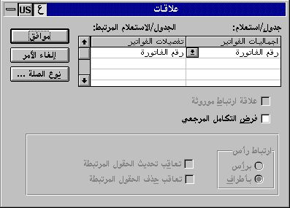
شكل (37) يوضح صندوق حواري لخصائص العلاقات.
5- من مربع ( علاقات ) أختر زر ( إنشاء ) من شكل (37) فتصبح نافذة العلاقات بالبشكل (38).
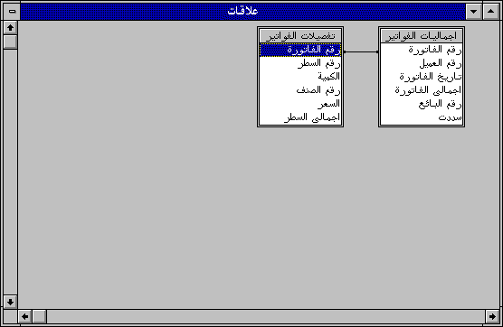
يوضح نافذة شكل (38) العلاقات بعد إنشاء العلاقة بين الجدولين.
كما سبق لو كان مخصص للجدول مفتاح أساسي واحد، كما يمكن أن يخصص له أكثر من مفتاح أساسي.
فإذا كان الجدول المخصص له أكثر من مفتاح أساسي هو الجدول الرئيسي في علاقات الجداول، يجب ربط جميع الحقول المخصصة كمفتاح أساسي بالحقول المناظرة في الجدول المرتبط.

الفصل الثامن
الاستعلامات

35- إنشاء استعلام ( يدوياً ):-
إذا طلب منك قائمة بأسماء وأرقام تلفونات عملاء مدينة القاهرة فقط، لكي ترسل لهم بيانات منتج جديد، فماذا تفعل؟
بالطبع ستقوم بعزل السجلات التي ينطبق عليها هذا الشرط وهو مدينة القاهرة، ووضعها في قائمه مستقلة، وهذه القائمة تسمى استعلام أو Query .
لإنشاء الاستعلام المطلوب من ( جدول بيانات العملاء ) في (قاعدة البيانات SALES )، أتبع الخطوات التالية:
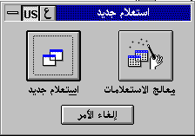
أ- من نافذة قاعدة البيانات أختر زر 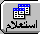 ثم أختر زر ( جديد ).

شكل (39) مربع استعلام جديد.
ب- أختر زر ( استعلام جديد ).
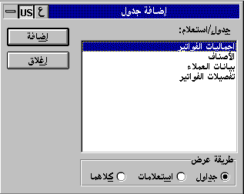

شكل (40) مربع إضافة جدول.
جـ- أختر جدول ( بيانات العملاء ) ثم أختر زر ( أضافه) .
د- من مربع ( إضافة جدول ) أختر ( إغلاق ).
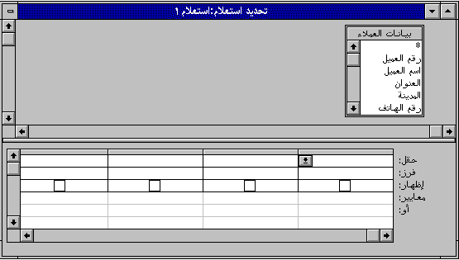
شكل (41) جدول تحديد استعلام.
* نافذة تحديد استعلام: شكل (41).
تنقسم أفقياً إلى قسمين ، وتتكون من العناصر الآتية:-
(1) أسماء الحقول: تظهر في الجزء العلوي من الجدول نافذة / نوافذ بأسماء الحقول الموجودة في الجدول أو الجداول أو الاستعلامات الموجودة بقاعدة البيانات .
(2) معايير الاستعلام: يحتوى الجزء السفلي من الجدول على خطوط شبكية (Grid) تسمى QBE (Query By Example). وهى تستخدم لتحديد الحقول والسجلات المطلوب استخراجها من قاعدة البيانات .
هـ- أختر حقل (رقم العميل ) ثم أسحبه حتى يستقر في أول خليه أمام سطر ( حقل ) في منطقة QBE.
و- كما سبق أسحب الحقول التالية إلى منطقة (QBE )
( أسم العميل / رقم الهاتف / المدينة )
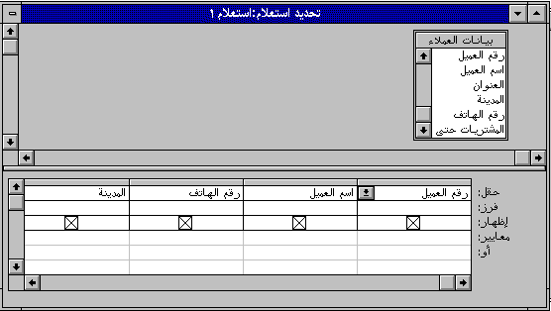
شكل (42) أسماء الحقول بعد سحبها إلى شبكة QBE.
ز- إذا أرت حذف حقلاً من QBE اختر الحقل ثم أضغط على DEL .
ح- إذا أردت تغيير أسم الحقل من QBE أختر الحقل المطلوب من Compobox .
ط- إذا أردت نقل حقل من مكانه اختر العمود ثم اسحبه إلى المكان المطلوب.
ى- للتبديل بين طريقة عرض التصميم وعرض صفحة البيانات أختر أو .
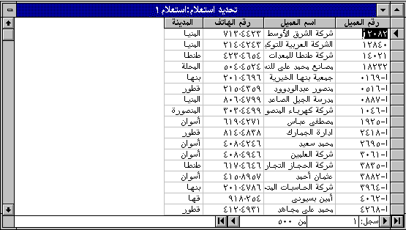

شكل (43) إظهار بيانات حقول مختارة في الاستعلام.
ك- أكتب في الحقل ( المدينة ) وأمام سطر معايير ( القاهرة ) ثم أختر زر عرض صفحة البيانات .
ل- أحفظ الاستعلام باسم (قائمة بعملاء القاهرة) .
36- إنشاء استعلام ( باستخدام معالج الاستعلامات ):-
أ- من نافذة قاعدة البيانات أختر زر (استعلام) ثم أختر زر (جديد) .
ب- أختر زر (معالج الاستعلامات).
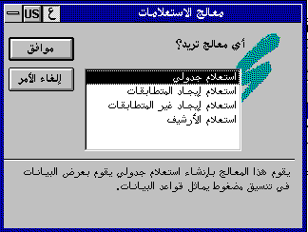
شكل (44) مربع معالج الاستعلامات في البداية.
* نافذة معالج الاستعلامات:-
(1) استعلام جدولي: ينشئ استعلام يعرض البيانات في شكل مماثل لقواعد البيانات .
(2) استعلام إيجاد المتطابقات: ينشئ استعلام يبحث عن السجلات المتطابقة في جدول أو استعلام .
(3) استعلام إيجاد غير المتطابقات: ينشئ استعلام يبحث عن السجلات في جدول واحد والتي ليس لها سجلات مرتبطة في جدول آخر .
(4) استعلام الأرشيف: ينشئ استعلاماً يقوم بنسخ السجلات من جدول موجود إلى جدول أخر.
جـ- أختر ( استعلام إيجاد المتطابقات ) ثم أختر ( موافق ).
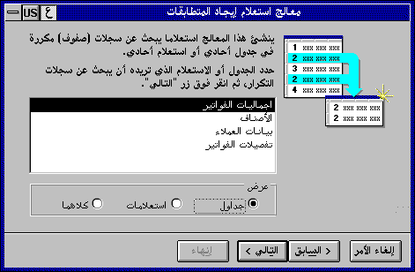
شكل (45) مربع معالج استعلامات إيجاد المتطابقات.
د- أختر جدول ( بيانات العملاء ) ثم أنقر زر ( التالي < )
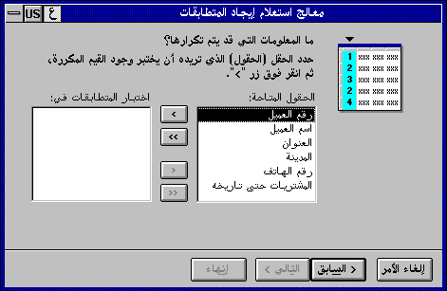
شكل (46) اختيار الحقول من مربع معالج استعلام إيجاد المتطابقات.
هـ- من خانة الحقول المتاحة أختر(<<) لنقل جميع الحقول في خطوه واحدة ثم أختر ( التالي< )
و- أختر ( أسم العميل ) ثم أختر (<) ثم أختر ( التالي < )
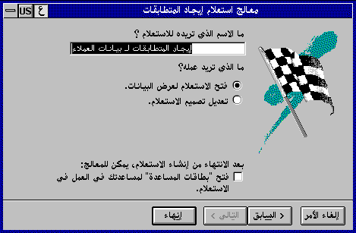
شكل (47) اختيار اسم الاستعلام.
ز- تحت خانة ( ما الاسم الذي تريده للاستعلام ) أكتب ( متطابقات المدن ).
ح- أختر ( فتح الاستعلام لعرض البيانات ) ثم أختر ( إنهاء ).
37- تعديل تصميم الاستعلام:-
أ- من نافذة قواعد البيانات ( SALES ) أختر (الاستعلامات).
ب- أختر ( استعلام العملاء ) ثم أختر زر (تصميم) .
جـ- من مربع أسماء الحقول أنقر ( المشتريات حتى تاريخه ) نقراً مزدوجاً.
د- من شريط الأدوات أختر زر ( عرض صفحة البيانات ).
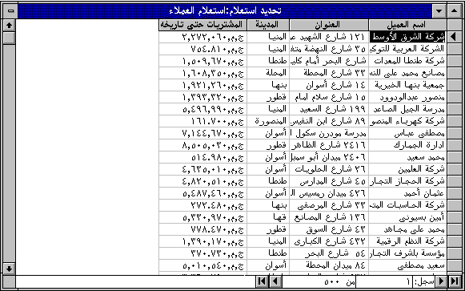
شكل (48) الاستعلام عن حقول مختارة.
38- ترتيب سجلات الاستعلام:-
لتغير ترتيب السجلات بحيث تظهر بترتيب تنازلي لقيمة المشتريات أتبع الخطوات التالية:
أ- من شريط الأدوات أختر زر ( طريقة عرض التصميم ).
ب- أسفل عمود ( المشتريات حتى تاريخه ) وأمام صف ( فرز ) أختر ( تنازلي ).
جـ- من شريط الأدوات أختر زر ( عرض صفحة البيانات ).
39- تحديد معايير الاستعلام:-
للاستعلام عن عملاء مدينة الابيض فقط:
أ- من شريط الأدوات أختر زر ( طريقه عرض التصميم ).
ب- من شبكة QBE وتحت عمود ( المدينة ) وأمام سطر ( معايير ) أكتب ( الابيض ).
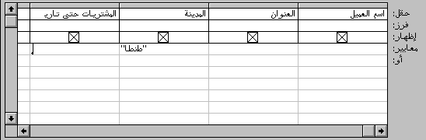
شكل (49) كتابة معيار حرفي.
ج- من شريط الأدوات أختر زر ( عرض البيانات ).
40- الاستعلام عن سجلات داخل نطاق واحد: -
* رموز المقارنة:
= يساوى.
> أكبر من.
< أقل من.
=> أكبر من أو يساوي.
=< أقل من أو يساوى.
< > لا يساوى.
Between .. And .. قيمة تقع بين قيمتين.
-للاستعلام عن عملاء مدينة الابيض الذين تقل مشترياتهم عن 4000 جنيه أتبع الخطوات التالية:
أ- في سطر ( معايير ) وتحت حقل ( المشتريات حتى تاريخه ) أكتب 4000<.
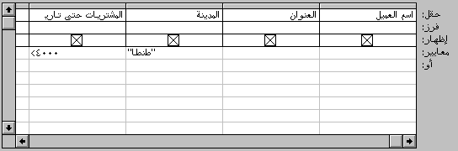
شكل (50) تحديد معيار مركب للاستعلام.
ب- أختر زر ( عرض صفحة البيانات ).
41- الاستعلام بمعرفة جزء من المعلومة:-
* رموز الاستكشاف Wild Cards :
الرمز | يبحث عن | مثلاً | يمكن أن تجد
* | حرف أو مجموعة حروف في مكانه | عبد* | أي كلمة تبدأ بـ عبد (عبد الرحمن)
؟ | حرف واحد في مكانه | ؟جدي | أي حرف تبدأ بـ جدي (مجدي)
# | خانة واحدة في مكان داخل الرقم | 1#3 | تبحث عن 301
[ ] | أي حرف من الحروف المكتوبة بين الأقواس | ع]نبق[ د | نبحث عن عند، عبد، عقد
- للبحث عن العملاء الذين تبدأ أسماؤهم بكلمة شركة بالإضافة للمعايير التي سبق تحديدها :
أ- أختر زر (عرض التصميم ).
ب- في سطر ( معايير ) وتحت حقل ( أسم العميل ) أكتب ( شركة* ).
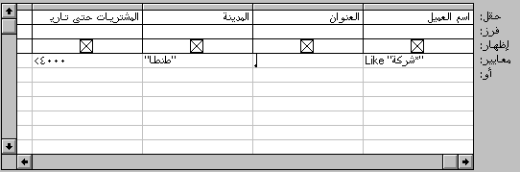
شكل (51) استخدام رمز الاستكشاف * للاستعلام عن السجلات.
جـ- أختر زر ( عرض صفحة البيانات ).
42- تحديد معايير مركبه:-
عدل المثال السابق ليكون:
(أسم العميل يبدأ بكلمه شركه و( مدينه العميل هي طنطا أو كفر الشيخ ) ومشتريات أقل من 4000 جنيه).
أ- أنتقل إلى عرض تصميم الاستعلام.
ب- في سطر ( أو ) وتحت حقل ( المدينة ) أكتب ( كفر الشيخ ).

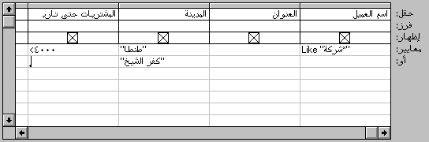

شكل (52) استخدام معايير مركبة للاستعلام.
جـ- أختر زر ( عرض صفحة البيانات

الفصل التاسع
النماذج

43- أنواع النماذج:-
أ- النموذج الفردي العمود:
يعرض القيم الموجودة في السجلات على شكل عمود واحد بحيث يشتمل كل سطر على بيانات حقل واحد، ويعرض كل سجل على حدة وفى شاشة مستقلة .
ب- النموذج الجدولي:
يعرض قيم السجلات على شكل أعمده وصفوف تشبه أعمدة وصفوف الجدول المألوف لك بحيث يشتمل كل سطر على بيانات أكثر من حقل، ولذلك يظهر في الشاشة الواحدة أكثر من سجل.
جـ- النماذج الرئيسية / الفرعية:
يعرض بيانات من أكثر من جدول، ويوضح العلاقة بين البيانات في النموذج الرئيسي والبيانات في النموذج الفرعي، ولذلك يوجد في كل سجل في النموذج الرئيسي نموذج فرعى يعرض سجلاً أو أكثر من سجلات الجداول المرتبطة.
د- رسم:
يعرض نموذج الرسم البيانات الموجودة في الجدول أو الاستعلام في تنسيق رسومي مثل الرسم العمودي والرسم الدائري، والميزة من هذه الطريقة أن الرسم البياني يتعدل تلقائياً كلما عدلت بيانات الجدول أو الاستعلام.
44- إنشاء نموذج ( باستخدام معالج النماذج ):-
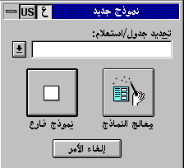
أ- من نافذة قاعدة البيانات أختر زر ( نموذج ).
ب- أختر زر ( جديد ).

جـ- أختر جدول ( بيانات العملاء ).
د- أختر زر ( معالج النماذج ). شكل (53) مربع نموذج جديد.
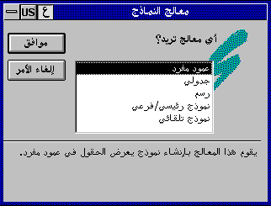
شكل (54) مربع معالج النماذج.
هـ- أختر (جدولي) ثم زر (موافق).
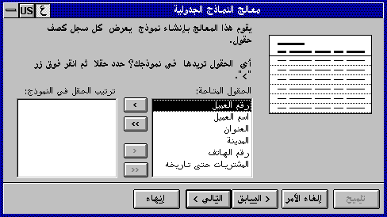
شكل (55) مربع معالج النماذج الجدولية.
و- أختر زر (<<) لتنتقل كل حقول الجدول لخانة ترتيب الحقول في النموذج ,
ز- أختر زر ( التالي ).
ح- أختر زر ( مظلل ) ثم أختر ( التالي ).
ط- أمام خانة العنوان أكتب ( بيانات العملاء ).
ى- أختر زر ( إنهاء ).
ك- أحفظ النموذج باسم ( بيانات العملاء ).
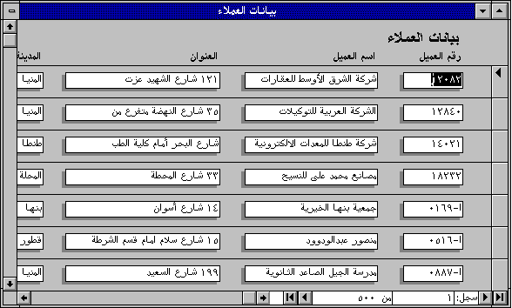
شكل (56) نموذج جدولي.
45- تعديل النموذج:-
* أقسام النموذج:
لفتح تصميم النموذج بغرض إجراء تعديلات عليه تأكد أن النموذج مفتوح ثم من شريط الأدوات أختر زر ( طريقة عرض التصميم ).
تظهر نافذة النموذج في عرض التصميم وهى كما ترى تشمل على أقسام مختلفة على النحو التالي:
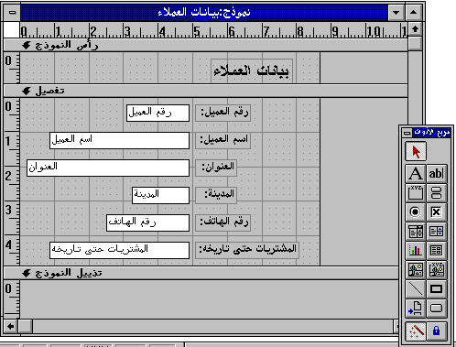

شكل (57) نافذة تصميم النموذج.
أ- المساطر: تظهر في الشاشة مسطره أفقيه في أعلى نافذة النموذج وأخري رأسيه على يسارها، وتستخدم هذه المساطر لتحديد مواقع الأزرار والأشكال في النموذج.
ب- مربع الأدوات: عبارة عن نافذة يمكن تحريكها من مكانها وتشتمل على أزرار تستخدم لإضافة أزرار خيارات ومربعات كتابة ومربعات كتابه وسرد وخانات اختيار....الخ.
جـ- رأس النموذج: تستخدم لإظهار رأس النموذج مثل أسمه أو أسم الشركة أو شعارها بحيث تبقى هذه الأشياء ثابتة حتى في حالة تحريك النموذج لأعلى أو لأسفل لمشاهدة حقول أو سجلات أخرى.
د- تذييل النموذج: تظهر في أسفل نافذة النموذج وتستخدم لإظهار أي بيانات ترغب في تثبيتها في أسفل النموذج حتى في حالة تحريك النموذج لأعلى أو لأسفل لمشاهدة حقول أو سجلات أخرى.
هـ- تفصيلات النموذج: تظهر فيها تفصيلات السجلات، وعادة تظهر سجلاً واحداً من سجلات الجدول.

* تغير حجم الأقسام:-
لتكبير قسم رأس النموذج أتبع الآتي :
أ- أختر الشريط المكتوب بداخله كلمة ( تفصيل ).
ب- تحرك بالفأرة رأسياً حتى تصبح ــــــ ثم أسحب الشريط إلى أسفل حتى الحجم المطلوب.
*إعادة ترتيب الحقول داخل النموذج:-
لنقل حقل ( رقم الهاتف ) بجوار حقل ( المدينة ):
أ- أختر حقل ( رقم الهاتف ) ثم حرك الفأرة عليه حتى يظهر شكل (يد صغيره).
ب- أسحب الحقل إلى المكان الجديد بجوار حقل ( المدينة ).
جـ- بنفس الطريقة أسحب حقل ( المشتريات حتى تاريخه ) لأعلى بمقدار سطر.
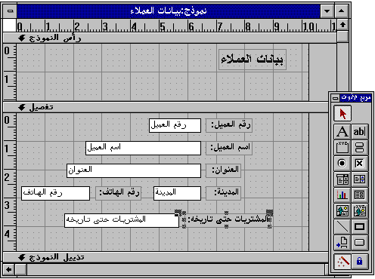
شكل (58) جدول التصميم بعد تعديله.
46- استخدام عناصر التحكم:-
* ما هي عناصر التحكم:
هي عبارة عن عناصر رسومية تسهل التعامل مع النماذج وتظهر بشكل جديد، ويشتمل مربع الأدوات على أزرار تستخدم لإنشاء عناصر التحكم التي تظهر في النماذج.
* استخدام عناصر التحكم:
تحديد كائنات تمهيدا للتعامل معها.
إنشاء مربع تسمية لعرض نص وصفى لا يسمح بتعديله مثل عنوان النموذج.
إنشاء مربع لعرض أو تحديد بيانات موجودة في الجدول / الاستعلام، يمكن أن يشتمل المربع على أكثر من سطر ويعمل بخاصية التفاف النص داخل المربع.
إنشاء مجموعة عناصر تحكم مثل أزرار الخيارات ومربعات الخيار، كل واحد من هذه العناصر يمثل قيمه موجودة في الجدول / الاستعلام.
إنشاء زر يشير إلى قيمة حقيقية عند الضغط عليه. وهو عبارة عن زر للتبديل بين حالة من أثنين ( صح /خطاء ) أو ( نعم / لا ) ويعبر عن محتويات حقل ( نعم / لا ) في الجدول / الاستعلام.
إنشاء زر واحد في مجموعة أزرار ذات خيار مفرد، وتعبر عن محتويات حقل نعم / لا في الجدول، فإذا كانت محتويات الحقل نعم تظهر نقطه سوداء صغيره داخل الدائرة، وإذا كانت القيمة "لا" تظهر الدائرة خاليه. وعند ما تستخدم في مجموعة خيارات فإن واحدة فقط هي التي تكون نشطة.
إنشاء مربع للإشارة إلى قيمة صحيحة أو خاطئة، يمثل محتويات حقل نعم / لا . فعندما تكون قيمة الحقل صحيحة تظهر علامة X داخل المربع وعندما تكون خاطئة يظهر المربع خالياً، وعندما يستخدم في مجموعة خيارات، واحدة فقط هي التي تكون نشطه.
إنشاء مربع لتحديد البيانات أو اختيار قيمة من القائمة، يسمح بالكتابة في جزء الكتابة العلوي من المربع، ويسمح باختيار قيمة من القائمة المنسدلة من المربع.
إنشاء قائمة قيم يختار فقط من القيم الموجودة بالقائمة المنسدلة.
إنشاء رسم لعرض البيانات التي أنشئت باستخدامMs graph .
إنشاء إطار لعرض نموذج فرعى في نموذج رئيسي.
إنشاء إطار لعرض OLE غير موجود بجدول البيانات.
إنشاء إطار لعرض OLE من قاعدة البيانات.
إنشاء سطر.
إنشاء مستطيل.
وضع علامة بداية شاشة أو صفحة جديدة.
إنشاء زر لتشغيل ماكرو أو وظيفة Access Basic.
تشغيل أو إيقاف معالجات عناصر التحكم.
يترك إدارة التصميم الحالية نشطه لإنشاء عناصر تحكم متعددة.
*إنشاء عناصر التحكم:
لإنشاء عنصر تحكم عبارة عن عنوان للنموذج أتبع الخطوات الآتية:
أ- أفتح نموذج ( إجماليات الفواتير ) في طريقة عرض التصميم.
ب- من مربع الأدوات أختر زر .
ج- أختر قسم ( رأس النموذج ) على يسار العنوان الموجود ثم أكتب ( معهد نظم المعلومات ).
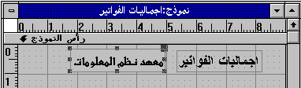

شكل (59) كتابة رأس في قسم رأس النموذج.
د- أنقل عنصر التحكم السابق وغير حجمه وشكله ولونه ليكون كما بالشكل التالي.
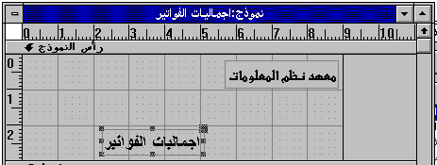
شكل (60) قسم الرأس بعد نقل العنوان.
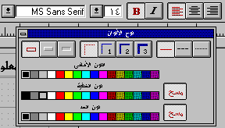
شكل (61) مربع لوح الألوان واختيار الخطوط وأحجامها.
* إضافة حقل من الجدول:-
لإضافة حقل ( سددت ) ليظهر ضمن بيانات إجماليات الفواتير أتبع الخطوات التالية:
أ- من شريط الأدوات أختر زر .
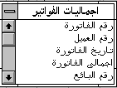
شكل (62) قائمة الفواتير
ب- من قائمة أسماء الحقول أسحب حق ( سددت ) وألقه تحت حقل ( أجمالي الفاتورة ) بالنموذج.
*إضافة خانة اختيار (Check Box ):-
لاستبدال حقل ( سددت ) بخانة اختيار أتبع الخطوات الآتية:
أ- أحذف حقل ( سددت ).
ب- من مربع الأدوات أختر زر خانة الاختيار.
ج- من شريط الأدوات أختر زر قائمة الحقول.
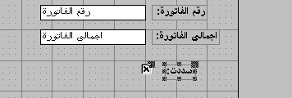
د- أسحب حقل ( سددت ) وألقه تحت حقل ( أجمالي الفاتورة ).

شكل (63) إضافة خانة اختيار.
ولمحاذاة عناصر التحكم أتبع الخطوات التالية :
أ- أختر عنوان أول حقل ثم بالضغط على مفتاح Shift واستمرار الضغط أختر باقي عناوين الحقول.
ب- من قائمة ( تنسيق ) أختر أمر ( محاذاة إلى ) ثم أختر ( اليمين ).
47- تسهيل وضبط إدخال البيانات:-
* استخدام الأكواد:
يمكن استخدام الأكواد عن طريق إنشاء مربع للكتابة والسرد حتى يمكن للمستخدم النهائي اختيار قيمة من القيم المسرده داخل القائمة المنسدلة ( معنى الكود) ولكن يتم تخزين كود هذه القيمة في جدول البيانات ( الكود ) وهذا يقلل فرصة الوقوع في الخطأ وكذلك يقلل من التكرارات التي ستحدث في جدول البيانات في حالة كتابة معنى كل مره في جدول البيانات.
- ولاستخدام الأكواد في حقل ( المدينة ) اتبع الخطوات التالية:
أ- أنشئ جدول بيانات باسم ( كود المدينة ) يكون بناؤه كالتالي:
(1) الحقل الأول : كود المدينة = 2 حرف ( المفتاح الأساسي).
(2) الحقل الثاني : أسم المدينة =50 حرف.
ب- غير مواصفات حقل ( المدينة) بجدول ( بيانات المتدربين ) ليكون مثل مواصفات حقل ( كود المدينة ) بجدول ( كود المدينة ).
ج- من نموذج بيانات الطلاب أحذف حقل ( المدينة ).
د- من مربع الأدوات أختر زر مربع الكتابة والسرد ثم أسحبه إلى النموذج في مكان حقل المدينة السابق، ثم أتبع صناديق الحوار .
* ترتيب جدولة عناصر التحكم:
عند إنشاء عنصر تحكم جديد فإن ترتيبه سيوضع في أخر ترتيب الجدولة الخاص بالنموذج بصرف النظر عن مكانه في النموذج ( ترتيب الجدولة هو الترتيب الذي تنتقل به نقطة الإدراج من حقل إلى أخر).
ولترتيب جدولة حقل ( المدينة ) أتبع الخطوات التالية:
أ- من قائمة ( تحرير ) أختر أمر ( ترتيب الجدولة).
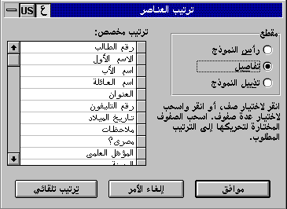
شكل (64) مربع ترتيب العناصر.
ب- من خانة ( ترتيب مخصص) أختر حقل ( المدينة ) ثم أسحبه ليكون أسفل حقل ( العنوان ).
ج- أختر مفتاح ( موافق ).
* إنشاء أزرار الأوامر:-
لإنشاء زر لإغلاق النموذج الحالي أتبع الخطوات التالية: من مربع الأدوات أختر .
*إنشاء أزرار التبديل:-
لإنشاء أزرار تبديل بدلاً من حقل المؤهل العلمي أتبع الخطوات التالية :
أ- أحذف حقل (المؤهل العلمي). ب- من مربع الأدوات أختر زر مجموعة الخيارات.
ج- من قائمة الحقول أسحب حقل ( المؤهل العلمي) إلى نفس مكان الحقل الذي تم حذفه.
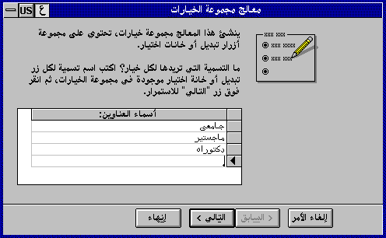

شكل (65) تحديد أسماء الخيارات.
د- أسفل خانة ( أسماء العناوين) أكتب ( جامعي ) ثم Enter.
هـ- أكتب ( ماجستير) ثم Enter.
و- أكتب ( دكتوراه ) ثم Enter .
ز- أختر مفتاح ( التالي< ).
ح- أختر ( نعم الافتراضي هو جامعي ) ثم أختر زر( التالي< ).
ط- أختر زر ( التالي<).
ى- يظهر مربع يسألك :( ما الذي تريده أن يقوم Access بعمله ؟ ) ويختار تلقائياً :( تخزين هذه القيمة في هذا الحقل ).
ك- أختر زر ( التالي< ).
ل- أختر زر ( التالي< ).
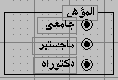
م- أكتب ( المؤهل ) أمام أسم مجموعة الخيارات ثم أختر ( إنهاء).

شكل (66) أزرار التبديل.
*تخصيص قيمة افتراضيه لعنصر تحكم:-
- لإظهار تاريخ اليوم تلقائياً في قسم رأس النموذج بمجرد فتحه أتبع الخطوات التالية :-
أ- من مربع الأدوات أختر زر وأسحبه إلى رأس النموذج.
ب- أفتح نافذة خصائص الحقل .
ج- أمام الخاصية ( القيمة الإفتراضيه) أكتب (Date()).
د- أمام الخاصية ( تنسيق ) أختر ( تاريخ طويل ) وأمام (القيمة الافتراضية) أكتب (DATE()).
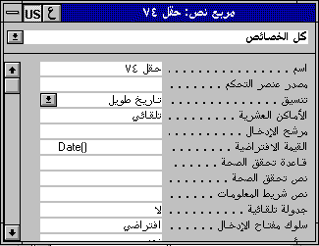

شكل (67) مربع خصائص الحقل.
48-تصميم نماذج للجداول المرتبطة:-
* إنشاء نموذج يشتمل على نموذج فرعى:
لإظهار بيانات الفواتير في نموذج وإظهار تفصيلات كل فاتورة داخل نموذج فرعى في داخل نفس النموذج اتبع الخطوات التالية:
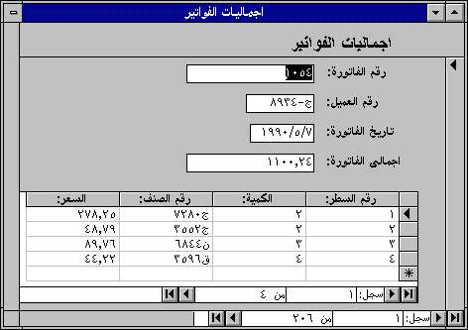
شكل (68) نموذج رئيسي فرعى.
- استخدام معالج النماذج يشترط تحقيق الشرطين التاليين:-
أ- أن يكون النموذج الرئيسي مستخرجاً من جدول وليس استعلام.
ب- أن يكون النموذج الفرعي مستخرجاً من جدول مرتبط بجدول النموذج الرئيسي.
والخطوات هي كالآتي:
أ- أفتح قاعدة بيانات (Sales ).
ب- أفتح نموذج جديد.
ج- ثم أختر جدول ( إجماليات الفواتير ) ثم أختر زر ( معالج النماذج ).
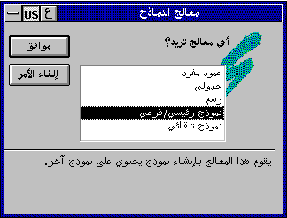
شكل (69) اختيار معالج نموذج رئيسي/فرعى.
د- أختر نموذج ( رئيسي / فرعى ) ثم أختر ( موافق ).
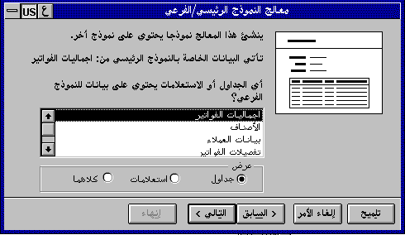
شكل (70) معالج النموذج الرئيسي/ الفرعي.
هـ- أختر جدول ( تفصيلات الفواتير ) ثم أختر ( التالي<).
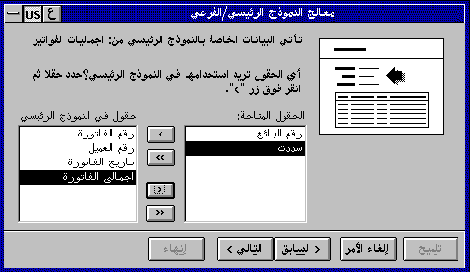
شكل (71) الحقول التي ستظهر في النموذج الرئيسي.
و- أختر الحقول المطلوب ظهورها في النموذج الرئيسي ثم أختر( التالي< ).
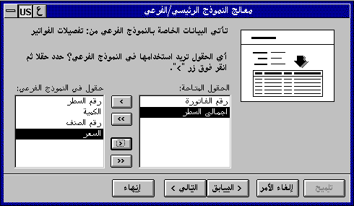
شكل (72) الحقول التي ستظهر في النموذج الفرعي.
ز- أختر الحقول المطلوب ظهورها في النموذج الفرعي ثم أختر ( التالي< ).
ح- أختر النمط ( قياسي ) ثم أختر ( التالي< ).
ط- أكتب عنواناً للنموذج ثم أختر ( إنهاء).
الفصل العاشر
التقارير والملصقات

49- إنشاء بطاقات العنونة ( الملصقات ):-
وهى تستخدم في طباعة عنوان لعميل تمهيداً للصقها على المظروف أو لصنف للصقها فوق الصنف.
لإنشاء بطاقات عنونه مستخرجه من جدول بيانات العملاء أتبع الخطوات التالية:
أ- من نافذة قاعدة البيانات أختر زر ( تقرير ) ثم أختر ( جديد ).
ب- من خانة ( تحديد جدول / استعلام ) أختر ( بيانات العملاء ).
جـ- أختر زر ( معالج التقارير).
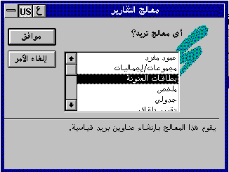
شكل (73) اختيار معالج التقارير.
د- أختر ( بطاقات العنونة) ثم أختر ( موافق ).
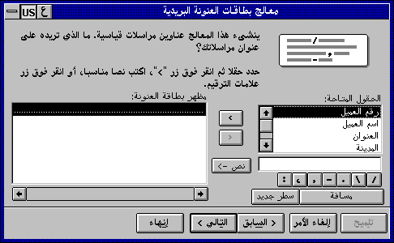
شكل (74) مربع معالج بطاقات العنونة البريدية.
هـ- من خانة ( الحقول المتاحة) أنقر حقل ( أسم العميل) نقراً مزدوجاً.
و- أختر زر ( سطر جديد ) ثم أنقر حقل ( العنوان ) نقراً مزدوجاً.
ز- أختر زر ( التالي< ).
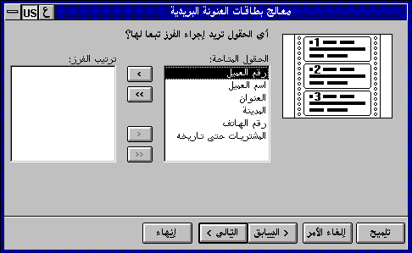
شكل (75) اختيار حقول الفرز من مربع معالج.
ح- أنقر على حقل ( المدينة ) نقراً مزدوجاً حتى يتم الفرز عليه.
ط- أختر زر ( التالي< ).
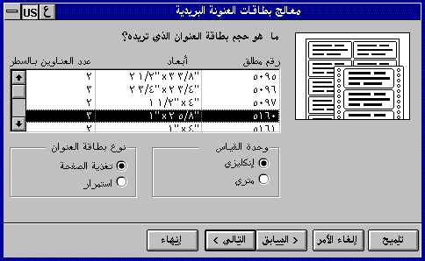
شكل (76) مربع اختيار حجم بطاقة العنونة.
ى- أختر حجم بطاقة العنونة وخطوات الكتابة.
ك- أختر زر ( التالي< ).
ل- أختر زر ( التالي< ) ثم أختر ( إنهاء ).
* أنواع التقارير:-
أ- عمودمفرد: ينشئ تقريرا يعرض الحقول في عمود مفرد، وفى هذا التقرير يظهر في كل صف من التقرير حقل واحد.
ب- مجموعات / إجماليات: ينشئ تقريراً يقوم بتجميع السجلات مع بعضها ويعرض إجماليات كل مجموعه، يظهر أجمالي فرعى لسجلات كل مجموعه وأجمالي للمجموعات في نهاية التقرير.
ج- ملخص: ينشئ تقرير يعرض إجماليات مجموعات من الحقول، يمكنه تجميع بيانات حتى 4 حقول وعرضها في شكل تقرير.
د- جدولي: ينشئ تقرير يعرض كل سجل على هيئة صف من الحقول.

50- تصميم تقرير عمود مفرد:-
أ- أفتح قاعدة البيانات (SALES ).
ب- من نافذة قاعدة البيانات أختر ( تقرير ) ثم ( جديد ).
جـ- أختر جدول ( بيانات العملاء ) ثم أختر ( معالج التقارير ).
د- أختر ( عمود مفرد ) ثم ( موافق ).
هـ- أختر زر << لنقل جميع الحقول المتاحة.
و- أختر زر ( التالي< ).
ز- أختر حقل ( أسم العميل ) ثم أضغط على زر < (لترتيب التقرير بناءاً على أسماء العملاء).
ح- أختر زر ( التالي< ) ثم ( التالي< ) مره ثانية.
ط- أختر زر ( إنهاء).
* تعديل تصميم التقرير يدوياً:-
كما هو الحال في تعديل تصميم النموذج مع وجود فروق بسيطة.
أ- تكبير حجم قسم رأس التقرير:-
(1) أفتح نافذة تصميم التقرير.

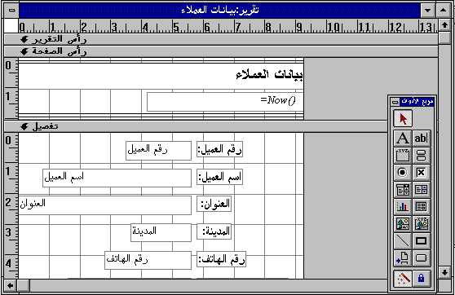
شكل (77) نافذة تصميم التقرير.
(2) كبر حجم قسم رأس التقرير ثم أكتب به ( معهد نظم المعلومات ).
(3) حرك العنوان إلى منتصف الصفحة.
ب- مزج بيانات الحقول:-
لضم حقلي العنوان والمدينة بجوار بعضهما مع ترك مسافة بينهما أتبع الآتي :
(1) أحذف حقلي ( العنوان والمدينة ).
(2) أنشئ حقل غير منضم ثم غير عنوانه ليكون ( العنوان).
(3) غير عبارة غير منضم إلى:
[ المدينة ] & " " & [ العنوان ] =
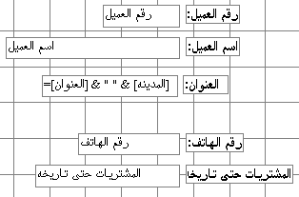
شكل (78) مزج بيانات حقل المدينة والعنوان.
51- إنشاء تقارير المجموعات:-
أ- من نافذة قاعدة البيانات ( SALES ) أختر زر ( تقرير ) ثم ( جديد ).
ب- أختر جدول ( ملخص بيانات العملاء ) ثم أختر زر ( معالج التقارير ).
جـ- أختر ( مجموعات / إجماليات ) ثم أختر زر ( موافق ).
د- أختر الحقول بالكامل لإظهارها بالتقرير ثم أختر زر ( التالي< ).
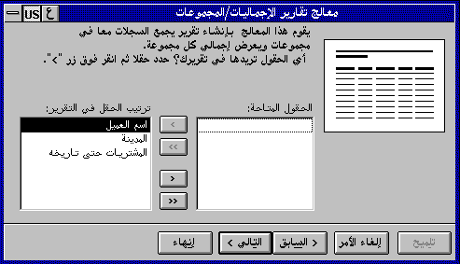
شكل (79) اختيار الحقول التي ستظهر في التقرير.
هـ- أختر حقل المدينة حتى يتم التجمع تبعاً له ثم أختر ( التالي< ).

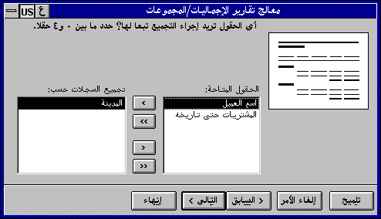

شكل (80) تجميع الحقول حسب المدينة.
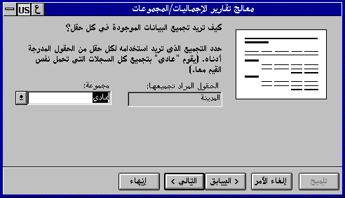
شكل (81) اختيار طريقة تجميع بيانات الحقول.
و- أختر طريقة تجميع البيانات ( عادى ) ثم أختر زر ( التالي< ).
ز- أختر حقل ( أسم العميل ) ليتم الفرز عليه ثم أختر زر ( التالي< ) مرتين.
ح- ضع عنوان ( إجماليات المدن ) ثم أختر زر ( إنهاء ).
*معاينة التقرير:-
رأس التقرير:تظهر في بداية التقرير ( مثل : أسم الشركة ).
رأس الصفحة: يظهر فيها معلومات تظهر في بداية كل صفحه ( مثل : عناوين الأعمدة ).
رأس: يظهر فيها رأس كل مجموعه من مجموعات التقرير.
تفصيل: وهو عبارة عن جسم التقرير نفسه.

تذييل: يظهر فيها تذييل المجموعة ( مثل : أجمالي المجموعة ).
تذييل الصفحة: يظهر فيها تذييل الصفحة ( مثل : رقم الصفحة داخل التقرير ).
تذييل التقرير: يظهر فيها تذييل التقرير كله ( مثل : المجموع العام للمجموعات / الإجماليات ).
* مراجعة تصميم التقرير:-
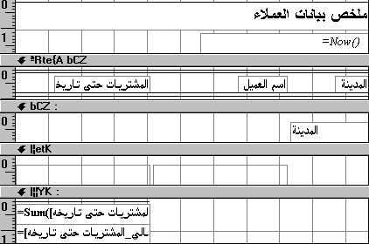

شكل (82) تقرير مجموعات / إجماليات في عرض تصميم.
أ- تعبير لإظهار تاريخ اليوم.
( ) NOW=
ب- تعبير لحساب مجموع المجموعة.
( [المشتريات حتى تاريخه] ) SUM=
ج- تعبير لحساب النسبة المئوية.
[ الإجمال العام_المشتريات حتى تاريخه ] / [ الإجمالي _المشتريات حتى تاريخها] =
د- تعبير لحساب رقم الصفحة وإظهاره.
[ صفحه ]=
* تعديل رأس المجموعات:-
لكي تظهر النسبة المئوية لمشتريات كل مدينه بجوار أسم المدينة في بداية كل مجموعه أتبع الخطوات الآتية:
أ- أنقل التعبير[ الإجمال العام_المشتريات حتى تاريخه ]/[ الأجمالى_المشتريات حتى تاريخها]=
من ( تذييل ) إلى ( رأس ) أمام ( المدينة ) وأكتب قبله عنوان نصي ( النسبة المئوية للمشتريات) .
المدينة النسبة المئوية للمشتريات ] الإجمالى_المشتريات حتى تاريخه = [

ب- أختر زر ( معاينة قبل الطباعة )
*إضافة تعبيرات:-
لإضافة تعبير في تذييل المجموعات ليظهر عبارة ( أجمالي مشتريات ) متنوعة باسم المدينة أتبع الخطوات التالية:
باستخدام عنصر تحكم غير منضم أكتب ( [المدينة] & " أجمالي مشتريات"= )

] المدينة[ & “اجمالى مشتريات=“ (]المشتريات حتى تاريخه[(=

* تغير ترتيب السجلات:-
لإظهار أعلى مشتريات في بداية كل مجموعه تليها الأقل فالأقل إتبع الخطوات التالية:
أ- من شريط الأدوات أختر زر .
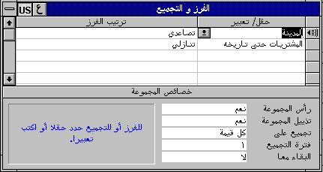
شكل (83) مربع الفرز والتجميع.
ب- من خانة ( حقل / تعبير ) أختر ( المشتريات حتى تاريخه ) بدلاً من ( أسم العميل ).
ج- ومن خانة ( ترتيب فرز ) أختر ( تنازلي ) بدلاً من ( تصاعدي ).
د- من شريط الأدوات أختر زر .
* طباعة كل مجموعه في صفحه مستقلة:-
1- من شريط الأدوات أختر زر .
2- أختر حقل ( المدينة ).
3- من قسم خصائص المجموعة أختر خاصية ( البقاء معاً) ثم أختر ( المجموعة كاملة ).
4- من شريط الأدوات أختر زر .

الفصل الحادي عشر
الماكرو

52- الماكرو:-
هو عبارة عن برنامج صغير يشتمل على مجموعة إجراءات تقوم تلقائياً بأداء بعض الأعمال التي تتكرر باستمرار، ويتم تنفيذ الإجراءات بترتيب سردها.
53- إنشاء الماكرو:-
لإنشاء ماكرو ليفتح نموذج بيانات العملاء :
أ- أفتح قاعدة البيانات (SALES ).
ب- من نافذة قاعدة البيانات أختر ( ماكرو ) ثم أختر ( جديد ).
جـ- من عمود إجراء أختر الإجراء (OpenForm ) ومعناه أفتح نموذج.
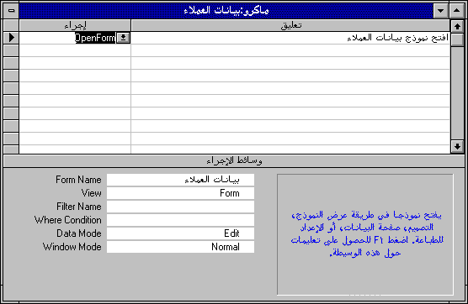
د- أمام (Form name) أختر (بيانات العملاء).

شكل (84) التصميم النهائي للماكرو.
هـ- أسفل عمود ( تعليق ) أكتب ( أفتح نموذج بيانات العملاء ).
و- أحفظ الماكرو باسم ( فتح نموذج بيانات العملاء ).
ملحوظة: إذا سميت الماكرو باسم ( Autoexec ) ستقوم Access بتشغيل الماكرو في بداية تشغيل قاعدة البيانات.
54- إنشاء مجموعة ماكرو:-
لإنشاء مجموعة ماكرو لفتح أكثر من نموذج :
أ- من نافذة قاعدة البيانات (SALES ) أختر (ماكرو) ثم ( جديد ).
ب- من ربط الأدوات أختر زر( أسماء وحدات الماكرو ) .
جـ- في عمود ( أسم الماكرو ) أكتب أسم أول ماكرو ( العملاء ).
د- في عمود ( الإجراءات ) أختر ( Beep ).
هـ- في عمود التعليق أكتب ( إصدار صوت صفاره في بداية العمل ).
و- في عمود ( الإجراءات ) بالصف الثاني أختر الإجراء (OpenForm ) وأمام خانة (Form Name ) أختر نموذج ( بيانات العملاء ) وفى عمود التعليقات أكتب (فتح نموذج بيانات العملاء ).
هـ- في الصف الثالث وفى عمود ( أسم الماكرو ) أكتب (الإجماليات) ثم أختر (OpenForm) أسفل عمود ( إجراء ) ثم أختر أسم النموذج ( إجماليات الفواتير ) وفى عمود ( التعليق ) أكتب ( فتح نموذج إجماليات الفواتير ).
و- أحفظ الماكرو باسم ( فتح نماذج ).
55- إجراءات الماكرو:-
يشتمل الجدول التالي على قائمة بإجراءات الماكرو :
م | الأجراء | معناه | وظيفته
 | AddMenu | إضافة قائمه | إضافة قائمة منسدلة إلى شريط قوائم النموذج
 | ApplyFilter | تطبيق عامل تصفيه | تطبيق عامل التصفية على استعلام أو نموذج أو تقرير
 | Beep | إشارة صوتيه | إصدار إشارة صوتيه من الكمبيوتر
 | CancelEvent | إلغاء حدث | إلغاء الحدث الذي بدأ الماكرو
 | Close | غلق | إغلاق نافذة معينه أو النافذة النشطة في حالة عدم تعيين نافذة
 | CopyObject | نسخ كائن | نسخ كائن إلى قاعدة بيانات أخرى أو إلى قاعدة البيانات المفتوحة
 | DeleteObject | حذف كائن | حذف كائن موجود في قاعدة البيانات
 | DoMenuItem | تنفيذ أمر | تنفيذ أمر من قائمةAccess
 | Echo | ارتداد | تقرير هل تريد إظهار نتيجة كل إجراء داخل الماكرو أثناء التنفيذ أم تنتظر إلى أن ينتهي الماكرو وتظهر النتيجة النهائية
 | FindNext | بحث عن التالي | البحث عن السجل التالي في جدول البيانات أو الاستعلام الذي يقابل المعيار / المعايير المحددة في الإجراء Find Record
 | FindRecord | بحث عن سجل | البحث عن السجل التالي في جدول البيانات أو الاستعلام الذي يقابل شرط محدد
 | GoToControl | الذهاب إلى عنصر تحكم | الذهاب إلى عنصر تحكم محدد أو حقل داخل نموذج أو صفحة بيانات أو استعلام
 | GoToPage | الذهاب إلى صفحه | الذهاب أول عنصر في صفحة محدده داخل النموذج
 | GoToRecord | الذهاب إلى سجل | الانتقال إلى سجل محدد داخل الجدول أو النموذج أو الاستعلام
 | HourGlass | الساعة الرملية | تغيير مؤشر الفارة إلى رمز الساعة الرملية أثناء تنفيذ الماكرو
 | Maximize | تكبير | تكبير النافذة النشطة
 | Minimize | تصغير | تصغير النافذة النشطة
 | MoveSize | نقل حجم | نقل أو تغير حجم النافذة النشطة
 | MsgBox | مربع الرسائل | إظهار رسائل داخل مربع حواري
 | OpenForm | فتح نموذج | فتح نموذج
 | OpenModule | فتح وحده نمطيه | فتح وحده نمطيه
 | OpenQuery | فتح استعلام | فتح استعلام
 | OpenReport | فتح تقرير | فتح تقرير
 | OpenTable | فتح جدول | فتح جدول في طريقة عرض صفحه البيانات أو معاينة قبل الطباعة أو طريقة التصميم
 | OutputTo | إخراج إلى | إخراج بيانات قاعدة البيانات لمربع برنامج أخر
 | Print | طباعة | طباعة صفحة البيانات الحالية أو النموذج أو التقرير
 | Quit | إنهاء | إنهاء Access
 | Rename | إعادة تسميه | إعادة تسمية الكائن الحالي في نافذة قاعدة البيانات
 | RepaintObject | إعادة رسم كائن | تحديث الشاشة وتحديث بيانات الكائن الحالي
 | Requery | إعادة استعلام | إعادة أصل الكائن الحالي
 | Restore | استرجاع | الرجوع عن أخر تعديل
 | RunApp | تشغيل برنامج تطبيقي | تشغيل برنامج داخلي
 | RunCode | تشغيل برنامج | تشغيل برنامج مكتوب بلغة Access Basic
 | RunMacro | تشغيل ماكرو | تشغيل ماكرو أخر
 | RunSQL | تشغيل SQL | تشغيل إجراء يشتمل على SQL
 | SelectObject | اختيار كائن | اختيار كائن محدد
 | SendKeys | إرسال مفاتيح | تنفيذ حتى 255 ضربة مفتاح
 | SendObject | إرسال كائن | تضمين الكائن الحالي ضمن رسالة مرسلة ببرنامج Mail
 | SetValue | حفظ قيمة | حفظ قيمة داخل حقل أو عنصر تحكم
 | SetWarnings | إعداد التحذيرات | وضع رسائل النظام في حالة نعم أو لا
 | ShowAllRecords | إظهار كل السجلات | إلغاء أي عنصر تصفيه في الجدول أو النموذج أو الاستعلام الحالي وإظهار كل السجلات
 | StopAllMacros | إيقاف كل وحدات الماكرو | إيقاف كل وحدات الماكرو بما فيها الماكرو الذي ينفذ
 | StopMacro | إيقاف ماكرو | إيقاف الماكرو الذي ينفذ فقط
 | TransferDatabase | نقل قاعدة بيانات | إحضار أو تصدير البيانات بين قواعد البيانات أو إحضار جدول من قاعدة بيانات أخرى
 | TransferSpreadsheet | نقل جدول البيانات | إحضار أو تصدير البيانات بين قاعدة البيانات المفتوحة وملفات برامج جداول البيانات
 | TransferText | نقل نص | إحضار أو تصدير البيانات بين قاعدة البيانات المفتوحة والملفات النصية
56 - إضافة أزرار أوامر للماكرو داخل النموذج:-
أ- من نافذة قاعدة البيانات ( SALES ) أختر ( نموذج ) ثم ( جديد ).
ب- من مربع نموذج جديد أختر ( نموذج فارغ ) دون اختيار جدول أو استعلام.
جـ- من شريط الأدوات أختر ثم من نافذة قاعدة البيانات أختر ( ماكرو ) ثم رتب الشاشة كما هو بالشكل التالي:
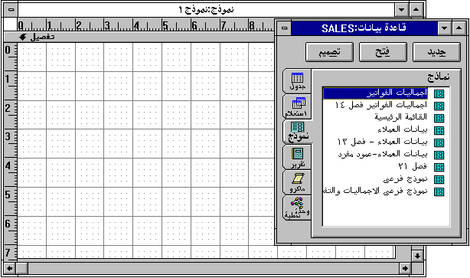
شكل (85) سحب الماكرو إلى النموذج.
د- من قائمة الماكرو أختر ( الإجماليات ) وأسحبه إلى داخل النموذج وبالمثل مع ( التفصيلات ، الإجماليات والتفصيلات ، بيانات العملاء ).
هـ- أكتب عنوان للنموذج ( القائمة الرئيسية ) ثم رتب الأزرار بالنموذج.
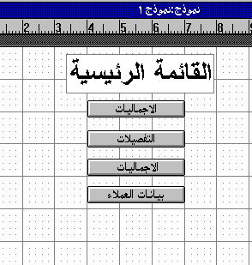
شكل (86) أزرار الأوامر داخل النموذج.
57- استخدام الشروط في الماكرو:-
لإنشاء ماكرو لإظهار رسالة في حالة إدخال مشتريات عميل أقل من 100 جنيه أتبع الآتي:
أ- من نافذة قاعدة البيانات أختر ( ماكرو ) ثم ( جديد ).
ب- من شريط الأدوات أختر .
جـ- في عمود ( أسم الماكرو ) أكتب (مربع رسالة) .
د- في عمود ( شرط ) أكتب الشرط ( 100 > [ المشتريات حتى تاريخه ] ) باستخدام منشئ التعبير كما يلي:
(1) من شريط الأدوات أختر .
(2) من مربع منشئ التعبير أنقر (جداول ) نقراً مزدوجاً ثم أختر جدول (بيانات العملاء ).
(3) من العمود الأوسط أنقر حقل ( المشتريات حتى تاريخه ) نقراً مزدوجا .
(4) أختر الزر < ثم أكتب 100 ثم أختر موافق.
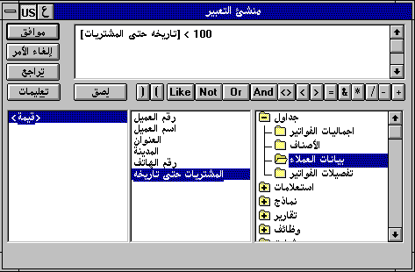
شكل (87) التعبير بعد اكتماله بمنشئ التعبير.
هـ- في عمود إجراء أختر الإجراء (MsgBox ).
و- إملاء بيانات وسائط الإجراء كما هو موضح بالشكل التالي:
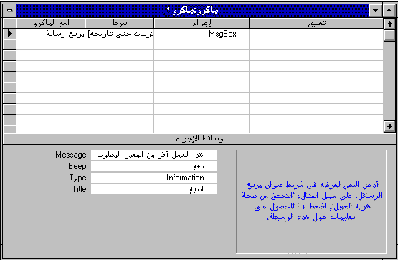
شكل (88) كتابة شرط في الماكرو.
ز- في عمود ( شرط ) بالصف الثاني أكتب (000 ) والتي تعنى استخدام نفس الشرط لتنفيذ هذا الإجراء ثم أكمل الإجراءات كما هو موضح بالشكل التالي:
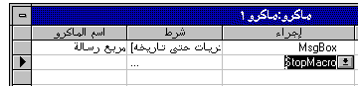
شكل (89) استكمال إجراءات الماكرو

.

الفصل الثاني عشر
استخدام Access داخل شبكات اتصالات

58- إنشاء مجموعة عمل:-
عادة يقوم الشخص المسئول عن النظام (System administrator ) بتخصيص المجموعات والأفراد داخل المجموعات. وتخزن المعلومات الخاصة بالمجموعات في ملف أسمه (System . MDA ). ولإنشاء مجموعة عمل أتبع الخطوات التالية:
أ- تأكد من إغلاق ACCESS قبل البدء.
ب- أفتح الرمز ( Ms Access Workgroup Administrator).
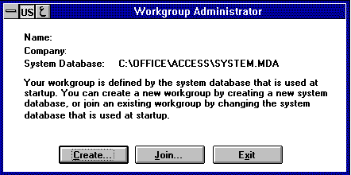

شكل (90) إنشاء مجموعة عمل.

جـ- يستخدم ( Create ) لإنشاء مجموعه جديدة.
أو يستخدم ( Join ) لإنشاء نظام جديد.
د- أختر زر ( Create..... ).

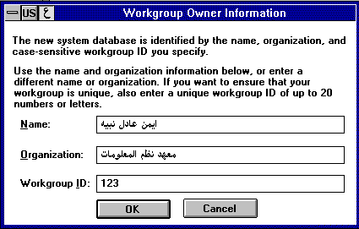

أحمد وحيد حسن
كلية التجارة ـ جامعة القاهرة
0104443280 ـ 0120123485

شكل (91) معلومات مجموعة العمل.
هـ- أكتب الاسم وأسم الشركة وكود المجموعة ( 123 ) ثم أختر ( OK ) أربع مرات.
و- أختر زر ( EXIT ).
59- إضافة مستخدم جديد:-
لإضافة مستخدم جديد باسم ( أيمن عادل ) أتبع الخطوات التالية:
أ- قم بتشغيل (Access ) مع فتح قاعدة بيانات ( SALES ).
ب- من قائمة ( تأمين ) أختر ( مستخدمون ).
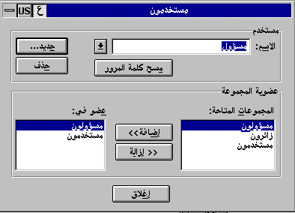
شكل (92) مربع مستخدمون.
جـ- من مربع مستخدمون أختر زر ( جديد ).
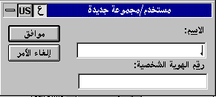
شكل (93) مربع مستخدم/مجموعة جديدة.
د- في خانة الاسم أكتب ( أيمن عادل ).
هـ - في خانة رقم الهوية الشخصية أكتب (12345 ) ثم ( موافق ) [ حتى 20 حرفاً أو رقماً ].
و- من خانة المجموعات المتاحة أختر ( مستخدمون ) ثم أختر زر ( إضافة >> ).
ز- أختر زر ( إغلاق ) ثم ( إغلاق ) مره ثانية.
60- إضافة كلمة سر لكل مستخدم:-
أ- من نافذة قاعدة بيانات ( SALES ) أختر أمر ( تغيير كلمة المرور ) من قائمة ( تأمين ).
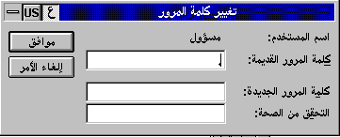
شكل (94) مربع تغيير كلمة المرور.
ب- أكتب كلمة السر ( بحيث لا تزيد عن 14 حرفاً أو رقماً ).
جـ- أختر زر (موافق ).
61- إغلاق السجلات:-
لغلق السجل الذي تقوم بتعديله حتى لا يتمكن شخص أخر من تعديله قبل أن تنتهي من تعديلك أتبع الخطوات التالية.
أ- من قائمة ( عرض ) أختر ( خيارات ).
ب- أختر الخيار ( ODBS / متعدد المستخدمين ) أسفل ( الفئة ).
جـ- في جزء الخصائص أختر الخاصية ( تأمين السجل الافتراضي ).
ثم أختر ( سجل محرر ) ثم أختر زر موافق.
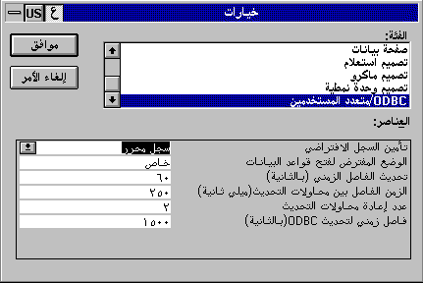
شكل (95) مربع خيارات.
62- تحديد الصلاحيات:-
لتغيير صلاحيات قاعدة البيانات أتبع الآتي:
أ- من قائمة ( تأمين ) أختر ( صلاحيات ).
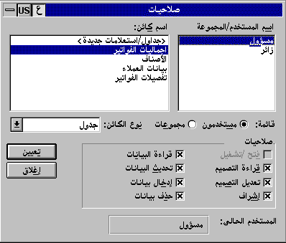
شكل (96) مربع صلاحيات.
ب- مستخدمون: صلاحيات لمستخدمين.
مجموعات: صلاحيات لمجموعات.
جـ- من خانة ( نوع الكائن ) حدد الكائن المطلوب.
د- من خانة ( صلاحيات ) أختر الخانة لمنح أو منع الصلاحيات المناسبة.
هـ- أختر زر ( تعيين ).
63- طباعة أسماء المستخدمين والمجموعات:-
من قائمة ( تأمين ) أختر ( طباعة التأمين ).
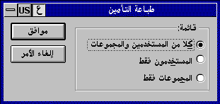
شكل (97) مربع طباعة التأمين.

الفصل الثالث عشر
مقدمة إلي لغة Access Basic

لإنشاء وظيفة خاصة لإظهار رسالة باستخدام الوحدات النمطية أتبع الخطوات التالية :
- من نافذة قاعدة البيانات أختر ( وحدة نمطيه ) ثم أختر ( جديد ).
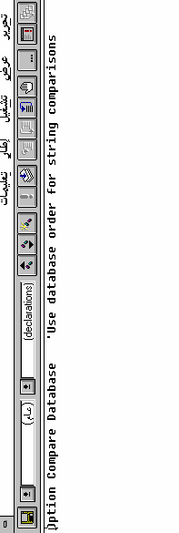
2- أكتب ( ) Function Display Message ثم Enter
وهى تعنى : [ مطلوب تعريف وظيفة باسم (Display Message )]
3- أكتب "معهد نظم المعلومات يرحب بكم " MsgBox ثم Enter
4- أكتب End Function ثم Enter
5- أحفظ البرنامج باسم ( مرحباً ).
6- أفتح نموذج فارغ وأضف إليه زر أوامر.
7- أفتح خصائص الزر وأمام الخاصية ( عند ضغط الماوس ) أكتب:
( ) Display Message =
8- أضغط على الزر ستظهر رسالة.
شكل (98) نافذة الوحدة النمطية.
9- أختر زر ( موافق ).
64- المراجع:-
1- دليل المستخدم لشركة MS-ACCESS.
2- المرجع الشامل لمجدي أبو العطا MS-ACCESS.
3- قائمة المساعدة لبرنامج MS-ACCESS.
4- Using MS-ACCESS.
5- كروت المساعدة لبرنامج MS-ACCESS.

تم بحمد الله

